Теория ТА

1. Предмет и объект изучения дисциплины «Теория алгоритмов». Понятие алгоритма по ГОСТ 34.003-90. Современные трактовки понятия «Алгоритм».
Теория алгоритмов занимает центральное место в Computer Science, являясь связующим звеном между математикой и программированием.

Уровни задач ТА:
1) мета-уровень - проблема разрешимости
2) абстрактный уровень - теория сложности
3) практический уровень - анализ алгоритмов

Объектом изучения теории алгоритмов являются формальные модели вычислений и сами алгоритмы.

Предметом изучения являются свойства алгоритмов, законы их построения, функционирования и оптимизации.

ГОСТ 34.003-90:
Алгоритм – это точное предписание, однозначно определяющее процесс преобразования допустимых исходных данных в конечный результат за конечное число шагов.

Современное определение: Конечная последовательность чётко определённых инструкций для решения класса задач или выполнения конкретной вычислительной задачи.

(Алгоритм – это абстрактная схема вычислений, тогда как программа – это его конкретная реализация на определенном языке программирования. Д. Кнут дополнил определение семью фундаментальными свойствами алгоритма, подчеркивающими его формальный характер)

2. Теория алгоритмов и ее место в компьютерных науках. Задачи, решаемые с использованием теории алгоритмов.
Теория алгоритмов занимает центральное место в системе компьютерных наук, выполняя роль связующего звена (моста) между теоретической математикой и практическим программированием.

Она обеспечивает формальный фундамент для понимания того, что можно вычислить, насколько быстро это можно сделать и какие ресурсы для этого потребуются.

Уровни задач:
1. Мета-уровень (Проблема разрешимости): Изучает принципиальную возможность решения задачи. Основной вопрос: «Что вообще может быть вычислено?». Здесь выявляются границы алгоритмической разрешимости и доказываются существование принципиально неразрешимых проблем.
• Формализация интуитивного понятия алгоритма через создание строгих математических моделей (таких как машина Тьюринга, lambda-исчисление, нормальные алгоритмы Маркова).
• Исследование фундаментальных пределов вычислимости и доказательство существования алгоритмически неразрешимых задач (например: проблема остановки Тьюринга).

2. Абстрактный уровень (Теория сложности): Исследует принципиальную сложность вычислений. Основной вопрос: «Какова внутренняя сложность задачи?».
• Анализ временной и пространственной сложности алгоритмов.
• Разделение задач на классы сложности ( разграничение класса P — задач, решаемых за полиномиальное время, и класса NP — задач с проверяемым за полиномиальное время).

3. Практический уровень (Анализ алгоритмов): Фокусируется на методах эффективной реализации вычислений. Основной вопрос: «Как реализовать вычисление с минимальными затратами ресурсов?»
• Поиск и разработка наиболее эффективных методов и схем вычислений для конкретных прикладных областей (сортировка, поиск, криптография, машинное обучение).
• Доказательство правильности (корректности) разрабатываемых алгоритмов

3. История развития дисциплины «Теория алгоритмов».
Эволюцию теории алгоритмов разделяют на два этапа: предысторию (практический этап) и период формализации (научный этап), возникший на стыке XIX и XX веков.

1. Практический этап (до XX века)
• В этот период алгоритмы существовали на интуитивном уровне как конкретные своды правил для решения прикладных задач.
• Античность – создание первых классических алгоритмов, Эвклид описал алгортим нахождения НОДа.
• Средневековье – Возникновение термина “алгоритм”
• XVI-XVII века – появление концепции механизации вычислений. Джон Непер изобретает логарифмы, Лейбниц проектирует первые вычислительные устройства и развивает идею универсального математического языка.
• XIX век – Чарльз Бэббидж разрабатывает проект Аналитической машины (прообраза ЭВМ), а Джордж Буль создает булеву алгебру, ставшую основой переключательных схем и логического анализа алгоритмов.

2. Переход к формализации, кризис оснований математики (XX век)
• В начале XX века развитие теории множеств привело к обнаружению логических противоречий, наиболее известным из которых стал парадокс Рассела.

1930-1950 – формализация понятия алгоритма,рождение теории алгоритмов как самостоятельной науки. Курт Гёдель доказал теоремы о неполноте, установив принципиальные ограничения формальных систем.

• Алан Тьюринг представил абстрактную машину Тьюринга, а Алонзо Чёрч разработал λ-исчисление. Был сформулирован тезис Чёрча-Тьюринга, согласно которому любой алгоритм в интуитивном смысле может быть реализован на машине Тьюринга.
Марков предложил концепцию нормальных алгоритмов. Появились первые модели RAM-машин (машины с неограниченными регистрами).

3. Развитие классификации сложности (1970-е - 1980-е годы)
• 1971 – Стивен Кук формулирует классы P и NP, вводит понятие NP-полноты.
• 1970-е – Дональд Кнут систематизирует анализ алгоритмов, Эдсгер Дейкстра разрабатывает известный алгоритм поиска кратчайшего пути.

4. Современный этап (1990-е - настоящее время)
• Развитие криптографических алгоритмов и информационной безопасности.
• Интеграция с машинным обучением и анализом больших данных.
• Исследование квантовых алгоритмов как потенциально более мощных вычислительных моделей.

4. Взаимосвязь теории алгоритмов и теории информации. Алгоритмические методы кодирования и декодирования информации в задачах сжатия и помехоустойчивой передачи.
Взаимосвязь теории алгоритмов и теории информации проявляется на нескольких уровнях:
• Алгоритмическая теория информации (сложность Колмогорова)
Сложность объекта определяется как длина кратчайшего алгоритма, способного породить данный объект на универсальной машине Тьюринга. Объект считается несжимаемым, если длина его описания близка к длине самого объекта. Это связывает понятие «количества информации» с вычислительной сложностью.
• Мета-уровень вычислений
Если классическая ТИ (по Шеннону) рассматривает информацию статистически (через вероятности появления символов и энтропию источника), то ТА рассматривает сколько шагов и какой объем памяти требуются для обработки или воспроизведения этого объема данных.

Алгоритмические методы кодирования в задачах сжатия данных:
1. Статистическое сжатие(без потерь) – опирается на частоту встречаемости символов. Чем чаще символ встречается, тем более короткий код ему присваивается. (Алгоритм Хаффмана, арифметическое кодирование).
2. Словарное сжатие (динамическое сжатие) – не требует предварительного знания статистических характеристик источника и строит словарь в процессе работы. (алгоритмы типа LZ)

Помехоустойчивое кодирование защищает информацию от искажений при передаче по зашумленным каналам за счет введения избыточности.

1. Кодирование
Основные классы алгоритмов:
Блоковые коды – Алгоритмические методы, добавляющие к данным специальные проверочные биты (паритет), позволяющие не только обнаружить, но и исправить определенное количество ошибок без повторной передачи.
Циклические коды – Данные интерпретируются как коэффициенты многочлена. Кодирование заключается в делении этого многочлена на фиксированный порождающий полином, где остаток от деления служит проверочным кодом.
Сверточные коды – Данные обрабатываются непрерывным потоком с помощью регистров сдвига. Каждый выходной бит зависит от текущего символа и нескольких предыдущих.

2. Декодирование
Алгоритм Витерби – Находит кратчайший путь на графе состояний (решетке переходов) по критерию максимального правдоподобия.
Синдромное декодирование – Используется для линейных кодов. Вычисляется вектор-синдром. По значению синдрома алгоритм локализует и инвертирует ошибочный бит.

5. Дискретное преобразование Фурье (ДПФ): определение, вычислительная сложность наивной реализации O(n2). Алгоритм быстрого преобразования Фурье (БПФ) Кули — Тьюки как пример метода «разделяй и властвуй».

- Дискретное преобразование Фурье (ДПФ)
Это линейное интегральное преобразование, отображающее конечную последовательность комплексных чисел (сигнал во временной или пространственной области) в другую последовательность комплексных чисел, представляющую частотный спектр исходного сигнала.
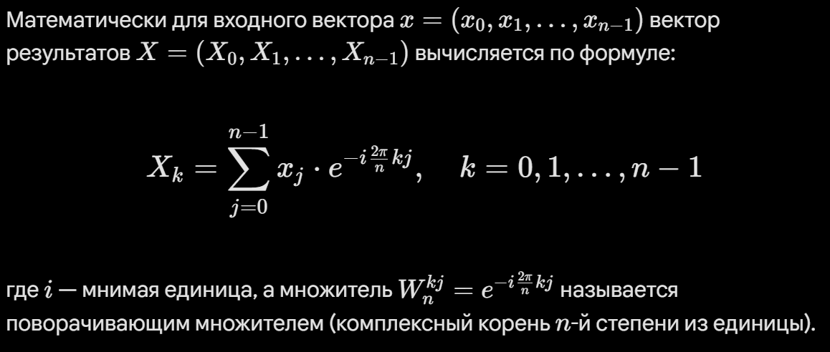(не знаю, нужно ли это)
Математическая модель: Каждый элемент выходной последовательности вычисляется как сумма произведений входных значений на комплексные экспоненты (корни из единицы).
Асимптотическая временная сложность наивного алгоритма составляет On², что делает его неприменимым на практике для обработки больших массивов данных (например, аудио- или видеосигналов).
- Алгоритм Кули — Тьюки как пример метода «Разделяй и властвуй»

Быстрое преобразование Фурье (БПФ) — семейство алгоритмов, оптимизирующих вычисление ДПФ до сложности O(n log n). Наиболее распространенный вариант — алгоритм Кули — Тьюки (1965 г.), основанный на парадигме «разделяй и властвуй» при условии, что размерность n является степенью двойки (n = 2^{m}).
Стратегия:
- Разделение: Исходная задача размерности N разбивается на две подзадачи размерности N/2.
- Рекурсия: Каждая подзадача решается тем же способом до тех пор, пока размерность не станет элементарной.
- Объединение: Результаты вычислений для частей комбинируются с использованием специальных коэффициентов («поворачивающих множителей»).

6. Энтропия. Меры количества информации по Шеннону и Хартли. Мера информации по Колмогорову.
Энтропия — это мера неопределенности или случайности системы (источника информации). Энтропия определяет, насколько «предсказуемы» данные.

- Мера количества информации по Хартли (Комбинированный подход)
Используется для систем, где все возможные состояния равновероятны.
Определение: Если система может находиться в одном из N равновероятных состояний, то количество информации I в сообщении о выбранном состоянии вычисляется по формуле:
I=log₂N
Пример: Для алфавита из 256 символов при их равновероятном появлении каждый символ несет log2256=8 бит информации
- Мера количества информации по Шеннону (Вероятностный подход)
Является обобщением меры Хартли для случаев, когда состояния имеют разную вероятность появления.
Формула энтропии Шеннона (H): H = - E * pi log2 pi
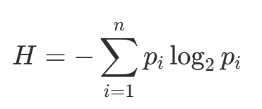
где pi— вероятность i-го состояния.
Свойства:
  - Энтропия максимальна, когда все вероятности равны (сводится к мере Хартли).
  - Энтропия равна нулю, если одно состояние достоверно (p=1), а остальные невозможны.
Значение: Определяет теоретический предел сжатия данных без потерь.
- Алгоритмическая мера информации по Колмогорову
В отличие от Шеннона, Колмогоров рассматривает информацию не в случайном источнике, а в конкретном объекте (строке).
Сложность Колмогорова – Количеством информации в объекте (строке s) является длина кратчайшего алгоритма (программы), который может породить этот объект и остановиться K(s) = min{|p|: U(p) = s}
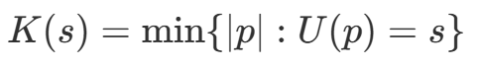
где p — программа, U — универсальная машина Тьюринга
- Случайные строки: Имеют высокую сложность Колмогорова (их нельзя сжать, кратчайший алгоритм — print("строка")).
- Регулярные строки: (например, миллион нулей) имеют низкую сложность (алгоритм: for i from 1 to 10^6: print(0) очень короток).
Меры Хартли и Шеннона относятся к классической теории информации и зависят от априорных знаний о вероятностях. Мера Колмогорова относится к теории алгоритмов и связывает информацию со сложностью вычислений на машине Тьюринга

7. Свойства алгоритмов.
Алгоритм — это точное предписание, однозначно определяющее процесс преобразования допустимых исходных данных в конечный результат за конечное число шагов.
Современное определение: Конечная последовательность чётко определённых инструкций для решения класса задач или выполнения конкретной вычислительной задачи.

Семь фундаментальных свойств алгоритма (по Д. Кнуту)
- Конечность: Алгоритм должен обязательно завершаться после выполнения конечного числа шагов для любого допустимого входного набора данных.
- Определённость: Каждый шаг алгоритма должен быть определён точно и не допускать двусмысленности (однозначность интерпретации каждой команды).
- Эффективность: Все операции алгоритма должны быть достаточно элементарными, чтобы их можно было выполнить точно и за конечное время.
- Массовость: Алгоритм должен быть применим не к одной конкретной задаче, а к целому классу однотипных задач (применимость к любому допустимому входу).
- Результативность: Алгоритм должен завершаться с получением правильного результата для всех допустимых входных данных
- Дискретность (разрывность): Каждая алгоритмическая последовательность действий делится на этапы (шаги), а процесс решения задачи — это последовательное исполнение простых шагов.
- Понятность: Должны быть включены лишь те команды, которые доступны и понятны исполнителю, то есть входят в систему его команд.
- Входные данные: Наличие исходных величин (от нуля и более), которые задаются до начала работы процесса.
- Выходные данные: Наличие одной или нескольких результирующих величин, которые имеют определённое отношение к входным данным.
Пункты 8 и 9 существуют только в наших лекциях, в остальных источниках вместо них дискретность и понятность

Свойства алгоритма гарантируют, что мы получим правильный результат (результативность) для любой задачи данного типа (массовость) за конечное время (конечность и эффективность) при четком следовании инструкциям (определённость).

8. Классификация алгоритмов: по структуре управления (линейные, разветвляющиеся, циклические) и по вычислительной сложности (P, NP, NP полные, NP-трудные).

1. Классификация по структуре управления
- линейные алгоритмы – последовательное выполнение команд в том порядке,в котором они записаны. Отсутствуют переходы, ветвления, повторения.
- нелинейные алгоритмы – разветвляющиеся (if-else), циклические(содержат циклы) .

2. Классификация по вычислительной скорости:
- класс P – задачи, для которых существует алгоритм решения за полиномиальное время на детерминированной машине Тьюринга
- Класс NP – задачи, для которых предложенное решение можно проверить за полиномиальное время
- NP-полные – Самые трудные задачи в классе NP. Любая другая задача из класса NP может быть сведена к ним за полиномиальное время.(Если для любой одной NP-полной задачи будет найден детерминированный полиномиальный алгоритм решения, это автоматически докажет равенство классов P = NP, и все задачи из NP станут решаемыми за полиномиальное время )

- NP-трудные – Класс задач, к которым полиномиально сводятся все задачи из класса NP, но сами они при этом не обязательно принадлежат классу NP. (то есть даже проверка их решения может быть невозможна за полиномиальное время) (Эти задачи «как минимум так же сложны, как самые сложные задачи в NP». NP-трудные задачи могут лежать вне класса NP, быть оптимизационными или даже алгоритмически неразрешимыми (например, проблема останова Машины Тьюринга))

9. Временная и пространственная сложность алгоритмов.
Сложность алгоритма — это функция, описывающая зависимость объема ресурсов (времени или памяти) от размера входных данных (n)..
Для оценки сложности используется асимптотический анализ (нотации Бахмана-Ландау),который оценивает поведение алгоритма при стремлении n к бесконечности.

Асимптотический анализ (Нотации Бахмана-Ландау)
Позволяет абстрагироваться от аппаратного обеспечения и констант, фокусируясь на скорости роста функции при n→∞.
- O-большое (O(g(n))): Верхняя асимптотическая граница. Задает максимальную скорость роста функции или алгоритма при неограниченном увеличении объема входных данных.
- Ω-большое (Ω(g(n)))(омега): Нижняя асимптотическая граница. Алгоритм не может работать быстрее, чем g(n) в худшем случае.
- Θ-большое (Θ(g(n)))(тета): Точная асимптотическая оценка. Выполняется, когда f(n) одновременно является и O(g(n)), и Ω(g(n)).
Функции сложности в порядке их возрастания (от наиболее эффективных к наименее):
- O(1) — Константная (не зависит от n).
- O(logn) — Логарифмическая.
- O(n) — Линейная.
- O(nlogn) — Линеаритимическая (характерна для эффективных сортировок).
- O(n²) — Квадратичная.
- O(n^{K}) — Полиномиальная.
- O(2^{n}) — Экспоненциальная.
- O(n!) — Факториальная.

Временная сложность — определяет асимптотическую скорость роста времени выполнения алгоритма с ростом объема входных данных n.
- Худший случай: максимальное время работы, дающее гарантированную верхнюю границу.
- Средний случай: математическое ожидание времени работы (важно для вероятностных алгоритмов).
- Лучший случай: минимальное время (имеет малую практическую ценность).

Пространственная сложность
Пространственная (емкостная) сложность — определяет асимптотический объем дополнительной оперативной памяти, требуемый алгоритму для работы, в зависимости от размера входных данных
- O(1) — in-place алгоритмы (память не зависит от размера входа).
- O(n) — Линейная сложность (например, копирование массива).
- O(n^2) — Квадратичная сложность (например, матрица смежности для графа)

10. Представление алгоритмов, используя нотацию по ГОСТ 19.001, 19.002, 19.003.
Основные графические элементы
Овал – терминатор – начало или конец алгоритма
Параллелограмм – вывод/ввод – операции ввода и вывода данных
Прямоугольник – процесс – выполнение одной или нескольких операций
Ромб – решение или условие – выбор в зависимости от логического условия
Шестиугольник – граница цикла – начало цикла с параметром

Типовые структуры алгоритмов в ГОСТ:
- Линейная структура: Последовательное выполнение блоков процесса и ввода/вывода сверху вниз без условий и возвратов
- Разветвляющаяся структура: Использование блока «Решение» (ромб) для перехода к разным ветвям алгоритма
- Циклическая структура:
- цикл с параметром – используется блок границы цикла (шестиугольник) для задания диапазона и шага итераций
- цикл с условием – реализуется через блок «Решение» и возврат потока управления к предыдущим этапам алгоритма.
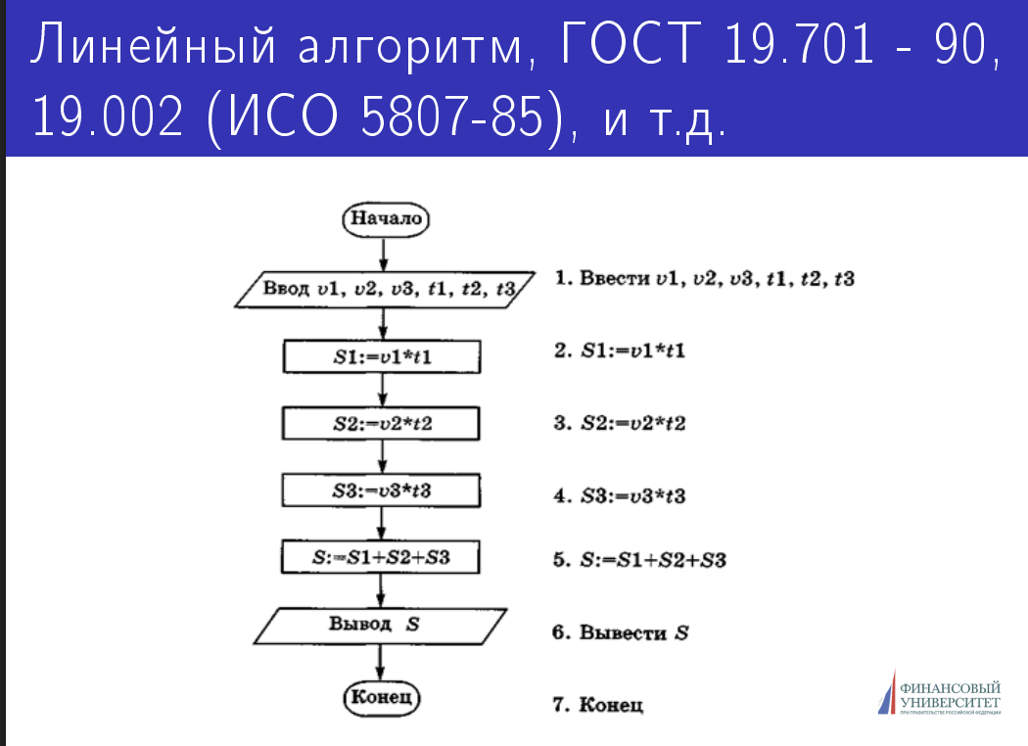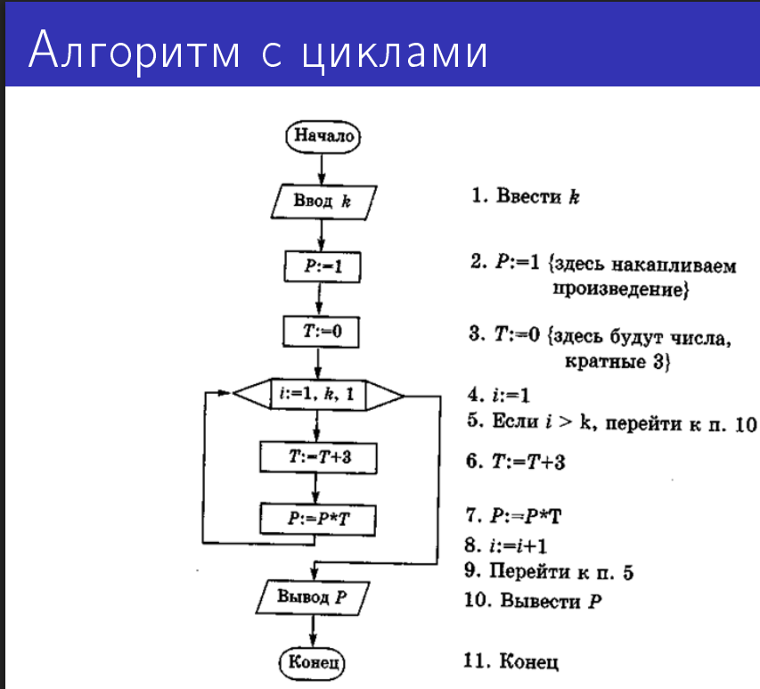

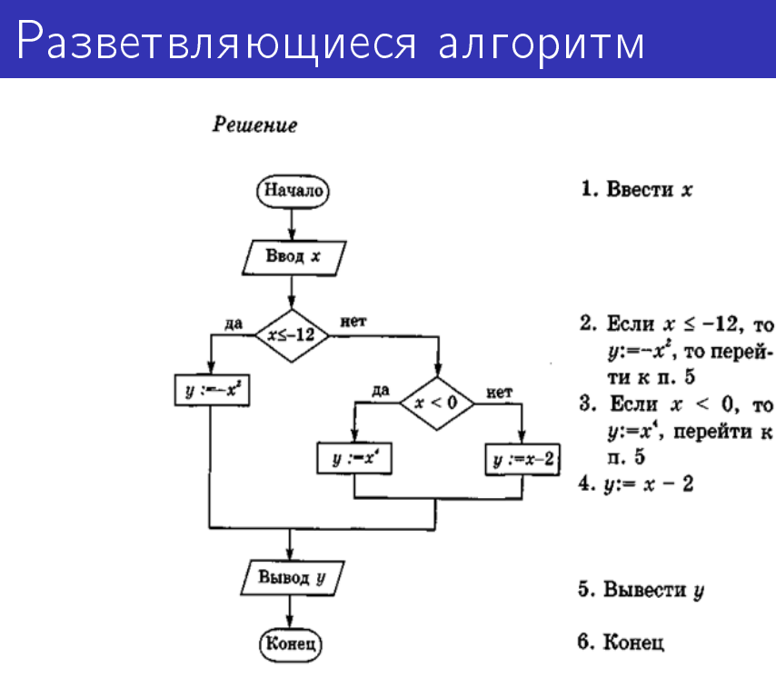

11. Кодирование аудио и видео: форматы и алгоритмы сжатия.
- Основные принципы алгоритмического сжатия
Сжатие данных направлено на уменьшение объема информации путем устранения избыточности. Алгоритмы делятся на два типа:
- Сжатие без потерь: Полное восстановление исходных данных (например, алгоритмы Хаффмана). Применяется в аудиофильских форматах (FLAC, ALAC)
- Сжатие с потерями: Отбрасывание части данных, которые человеческое восприятие считает менее важными. Позволяет достичь высокой степени сжатия (MP3, JPEG)

- Кодирование аудиоинформации - алгоритмы базируются на математических трансформациях:
- Дискретное преобразование Фурье и его реализация БПФ – позволяет перевести сигнал из временной области в частотную для анализа спектра.
- Психоакустическая модель: Алгоритм удаляет звуки, которые маскируются более громкими частотами или находятся за пределами слышимости человеческого уха.

- Форматы: MP3 (использует модифицированное дискретное косинусное преобразование), AAC (более совершенный MP3), FLAC (использует предсказание и кодирование остатка для сжатия без потерь)

- Кодирование видеоинформации – видео представляет собой последовательность кадров, что создает огромную избыточность (пространственную и временную).
- Внутрикадровое сжатие: Сжатие каждого отдельного кадра как изображения (аналогично JPEG). Используется дискретное косинусное преобразование (ДКП) для устранения пространственной избыточности.
- Межкадровое сжатие: Устранение временной избыточности. Алгоритмы вычисляют векторы движения: вместо передачи целого кадра передается только разница между текущим и опорным кадрами.
- Форматы: AVC (самый распространенный стандарт, баланс между качеством и вычислительной сложностью), HEVC (Сжатие вдвое лучше, но требует значительные вычислительных ресурсов, высокая алгоритмическая сложность), AV1 (Открытый кодек, оптимизированный для интернета )

12. Кодирование текстовой информации: ASCII, Unicode, UTF-8.

Кодирование — это процесс преобразования символов естественного языка в числовые коды, понятные ЭВМ.
Согласно определению алгоритма по ГОСТ 34.003-90, кодирование и декодирование являются процессами преобразования исходных данных в результат.

Стандарт ASCII (American Standard Code for Information Interchange)
Разработан в 1960-х годах как универсальный стандарт для обмена текстовой информацией.
- Структура: Использует 7-бит для кодирования одного символа (всего 128 комбинаций). В современных системах обычно занимает 1 байт (8-й бит часто не используется или применяется для расширений).
- Состав:
- 0-31 – управляющие символы (непечатные)
- 32-126 – печатные символы (латиница, цифры, знаки)
-127 – символ удаления DEL
- Ограничение: отсутствие поддержки национальных алфавитов (кириллица, иероглифы и др), что привело к появлению множества несовместимых кодировок (windows-1251).

Стандарт Unicode
Единый стандарт кодирования символов, позволяющий представить знаки практически всех письменных языков мира.
Принцип: Каждому уникальному символу присваивается свой идентификатор — кодовая позиция (code point), записываемая в формате U+XXXX.
Пространство включает более миллиона возможных позиций.
Разделение понятий: Unicode определяет, какое число соответствует символу, а форматы преобразования (UTF) определяют, как это число записывается в памяти (байтовую последовательность).

Кодировка UTF-8 (Unicode Transformation Format)
Наиболее распространенный формат представления Unicode, доминирующий в сети
Интернет.
- Переменная длина: Символы кодируются последовательностью от 1 до 4 байт.
- Совместимость с ASCII: Первые 128 символов Unicode (латиница и цифры) кодируются точно так же, как в ASCII (1 байт). Это обеспечивает обратную совместимость со старым ПО.
- Эффективность:
  - Латиница занимает 1 байт.
  - Кириллица, греческий и другие европейские алфавиты — 2 байта.
  - Иероглифы — 3 байта.
  - Редкие символы и эмодзи — 4 байта.
- Самосинхронизация: Структура байтов UTF-8 позволяет алгоритму однозначно определить начало и конец каждого символа в потоке данных.
Алгоритмическое значение
В теории алгоритмов выбор кодировки влияет на пространственную сложность хранения строк и временную сложность операций обработки текста.

В UTF-8 доступ к i-му символу строки в худшем случае требует O(n) (линейный проход), так как символы имеют разную длину.

13. Кодирование изображений: форматы и алгоритмы сжатия.
Кодирование изображений — это алгоритмический процесс преобразования визуальной информации в цифровую форму. Основной задачей кодирования является сжатие — уменьшение избыточности данных для минимизации пространственной сложности (объема занимаемой памяти)

Классификация алгоритмов сжатия

- Сжатие без потерь : позволяет полностью восстановить исходное изображение бит в бит. Используется в медицине, архивах и профессиональной графике.
  - Алгоритмы: Хаффмана (построение кодов переменной длины), LZW (словарное сжатие), RLE (кодирование серий одинаковых пикселей).

Сжатие с потерями : достигает высокой степени сжатия за счет удаления части информации, малозаметной для человеческого глаза.
- Механизм: Использование математических трансформаций, таких как Дискретное косинусное преобразование
Основные графические форматы
В зависимости от структуры хранения данных и используемых алгоритмов, форматы делятся на:
А. Растровые форматы (пиксельная сетка):
- JPEG: Самый популярный формат сжатия с потерями. Основан на дискретном косинусном преобразовании и квантовании частот.
- PNG: Формат сжатия без потерь. Использует алгоритм Deflate (комбинация LZ77 и кодирования Хаффмана). Поддерживает прозрачность.
- GIF: Ограничивает палитру до 256 цветов, использует алгоритм LZW. Эффективен для простых анимаций и логотипов.
Б. Векторные форматы (геометрические примитивы):
- SVG: Хранит изображение в виде математических описаний (линий, кривых, точек). В отличие от растра, имеет константную пространственную сложность при масштабировании, так как объем данных зависит от сложности фигур, а не от разрешения
Алгоритмические аспекты и сложность
Пространственная сложность
Выбор формата напрямую влияет на объем требуемой оперативной и постоянной памяти. (Например, несжатый формат (BMP) имеет сложность O(W⋅H⋅C), где W,H — размеры, а C — глубина цвета. )
Временная сложность
Алгоритмы декомпрессии должны иметь низкую временную сложность (в идеале O(n) или близкую к ней), чтобы обеспечивать мгновенное отображение картинки на устройстве.

14. Эмпирическая оценка временной и пространственной сложности алгоритмов.
Эмпирическая оценка — это экспериментальный подход: запуск алгоритма на реальных данных и измерение фактического времени/памяти. Она дополняет теорию, особенно когда:
- Константы скрыты в O-нотации.
- Поведение зависит от входных данных (не только худший случай).
- Алгоритм сложный для строгого анализа (например, с рандомизацией или эвристиками).
Методы эмпирической оценки
1. Временная сложность (Time Complexity)
- Измеряемые величины:
  - Время CPU (wall-clock time).
  - Количество операций (счётчики итераций, рекурсивных вызовов).
  - Количество обращений к памяти.
- Инструменты:
  - Таймеры: time.time() (Python), clock_gettime (C), System.nanoTime() (Java).
  - Профилировщики: cProfile / line_profiler (Python), perf / gprof (Linux), Visual Studio Profiler, Valgrind.
  - Бенчмарки: Google Benchmark, JMH (Java).
- Методика:
  - Генерировать тестовые наборы данных разных размеров n (обычно в геометрической прогрессии: 10³, 10⁴, ..., 10⁷+).
  - Запускать алгоритм многократно (минимум 10–30 раз) и брать среднее / медиану (чтобы сгладить шум ОС).
  - Строить график: время t от n (в логарифмическом масштабе).
  - Подгонять кривую (regression): t ≈ c · n^k → оценка степени k (логарифмирование: log t ≈ log c + k·log n).
Примеры интерпретации:
- Линейный рост → O(n)
- Квадратичный → O(n²)
- Логарифмический → O(log n)
- n log n (сортировки) и т.д.
2. Пространственная сложность (Space Complexity)
- Измерение:
  - Объём используемой памяти (heap + stack).
  - Инструменты: memory_profiler (Python), valgrind --tool=massif, top / htop, System.gc() + Runtime.getRuntime() (Java).
- Учитывать:
  - Дополнительную память (auxiliary space) помимо входных данных.
  - Пиковое потребление.
Преимущества и недостатки эмпирического подхода
Преимущества:
- Учитывает реальные константы, кэш процессора, оптимизации компилятора.
- Полезен для сравнения практических реализаций (например, quicksort vs mergesort на конкретных данных).
- Позволяет выявить неожиданное поведение (например, деградацию из-за кэш-промахов).
Недостатки:
- Зависит от аппаратного обеспечения, ОС, компилятора.
- Трудно получить асимптотику для очень больших n (ограничения памяти/времени).
- Не доказывает сложность — только подтверждает гипотезу.

15. Оценка асимптотической сложности алгоритмов. Нотация O(n), Ω(n), θ(n) .

Асимптотическая сложность алгоритмов описывает поведение времени работы или объема памяти программы при стремлении размера входных данных n к бесконечности.
Три главные математические нотации для такой оценки:
- θ(n) (тетта);
- ﻿﻿О (о большое);
- Ω (омега).
1. Нотация O — верхняя граница
Определяет худший случай или максимальное время выполнения алгоритма. Функция f(n) = O(g(n)), если скорость роста f(n) не превышает скорость роста g(n) с точностью до постоянного множителя.
Пример: Поиск элемента в неупорядоченном массиве перебором (линейный поиск) в худшем случае требует O(n) операций, где n — длина массива.
2. Нотация ﻿﻿Ω — нижняя граница
Определяет лучший случай или минимальное время выполнения алгоритма. Функция f(n) = ﻿﻿Ω(g(n)), если скорость роста f(n) не меньше скорости роста g(n).
Пример: Для сортировки пузырьком в оптимизированном виде лучший случай (когда массив уже отсортирован) составляет Ω(n), так как достаточно одного прохода.
3. Нотация θ — точная оценка
Определяет точную (двустороннюю) границу роста. Функция f(n) = θ(g(n)), если g(n) одновременно является и верхней, и нижней границей для f(n).
Пример: Доступ к элементу массива по индексу всегда занимает фиксированное время, поэтому сложность составляет θ(1). Вывод всех элементов массива на экран всегда требует θ(n) операций.

16. Алгоритмы сортировки, реализация на Python, оценка асимптотической сложности.
Алгоритмы сортировки — это способы упорядочивания элементов в массиве. Их эффективность измеряется асимптотической сложностью (нотация O), которая показывает, как растет время работы или объем памяти при увеличении количества элементов n.
1. Сортировка пузырьком (Bubble Sort)
Элементы сравниваются парами и меняются местами, если идут в неправильном порядке. Крупные элементы постепенно «всплывают» в конец. 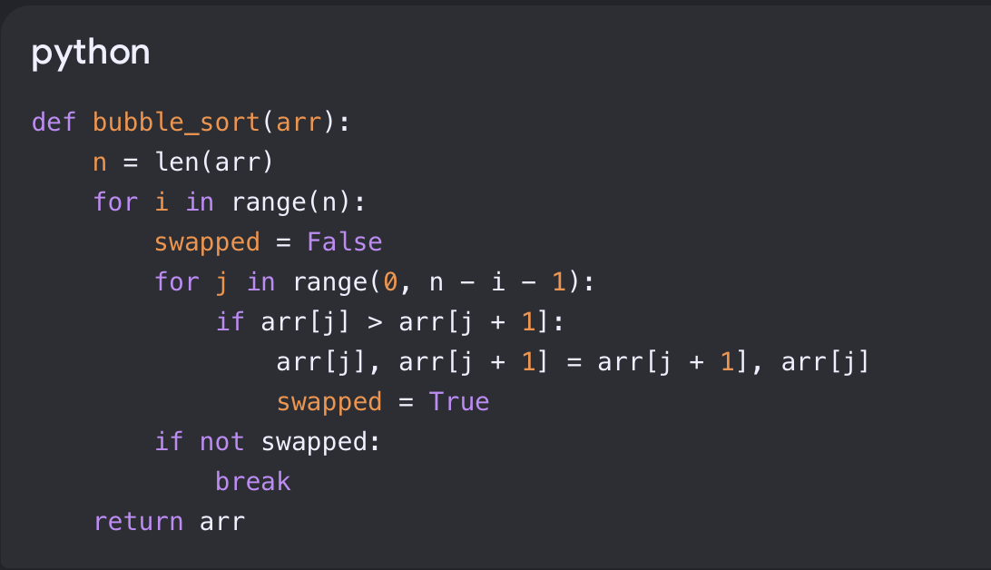
- Время: O(n²) (в худшем и среднем), O(n) (в лучшем — если массив уже отсортирован).
- Память: O(1) (сортировка на месте).
2. Сортировка выбором (Selection Sort)
Массив делится на отсортированную и неотсортированную части. Алгоритм находит минимальный элемент в неотсортированной части и ставит его в начало.
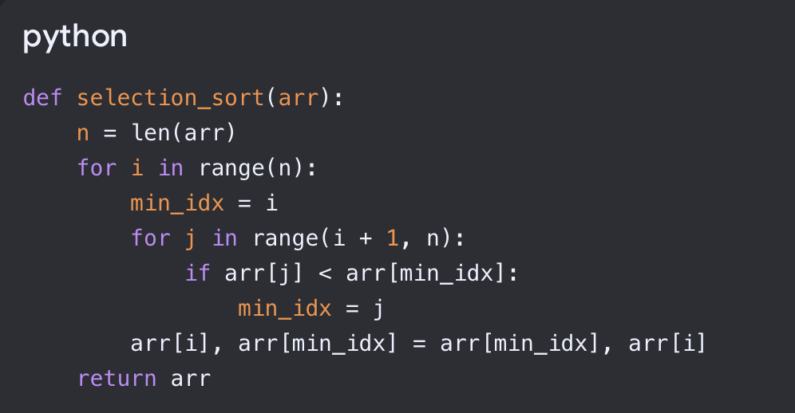
- Время: O(n²) (для всех случаев).
- Память: O(1).
3. Сортировка вставками (Insertion Sort)
Каждый новый элемент берется и вставляется на подходящее место среди уже отсортированных элементов, сдвигая остальные вправо.
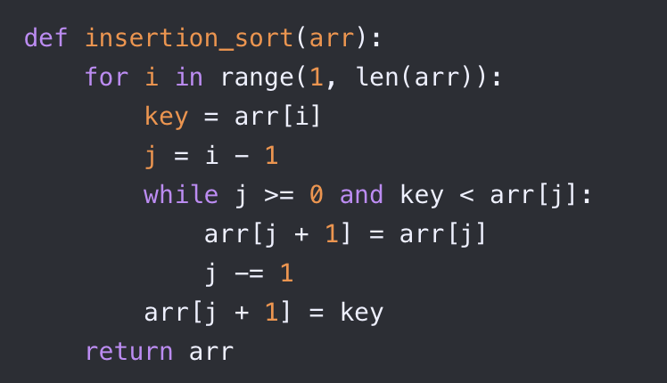
- Время: O(n²) (в худшем/среднем), O(n) (в лучшем).
- Память: O(1).
4. Быстрая сортировка (Quicksort)
Опорный элемент («pivot») делит массив на две части — элементы меньше опорного и больше. Затем алгоритм рекурсивно вызывает сам себя для этих частей. 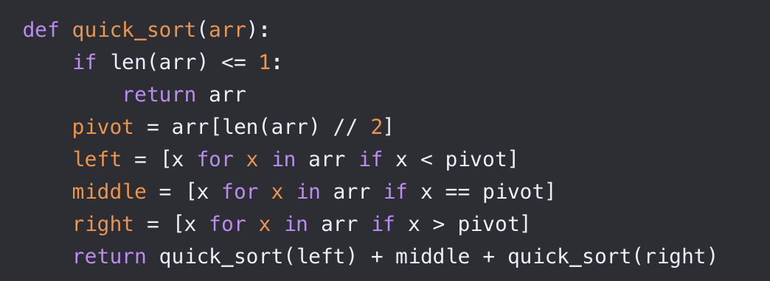
- Время: O(nlog n) (в лучшем/среднем), O(n²) (в худшем — при неудачном выборе pivot).
- Память: O(n) (из-за создания дополнительных списков в памяти).
5. Сортировка слиянием (Merge Sort)
Рекурсивно делит массив пополам до единичных элементов, затем упорядоченно сливает их обратно в один большой отсортированный массив.
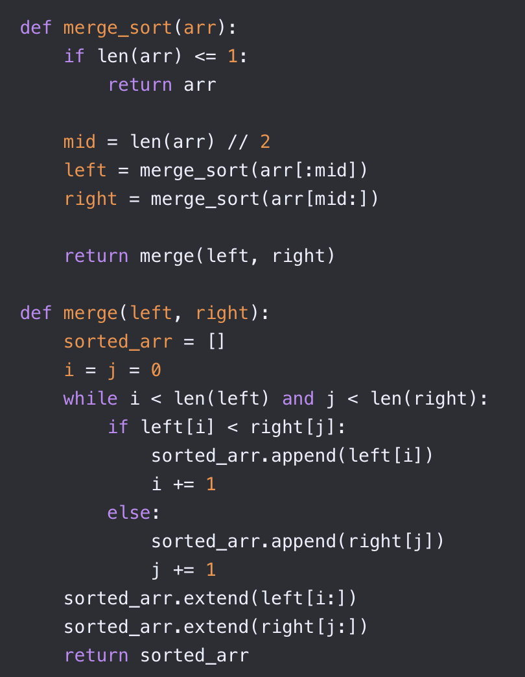
- Время: O(nlog n) (для всех случаев).
- Память: O(n).
Вывод:
Встроенные средства эффективнее: для реальных задач в Python используются sorted() или .sort().
Простые методы O(n²) ограничены: сортировки пузырьком, выбором и вставками подходят только для учебных целей или небольших массивов.
Сложные методы O(n log n) масштабируемы: быстрая сортировка экономит память, а сортировка слиянием гарантирует стабильность и скорость, но требует выделения дополнительного места.

17. Алгоритмы поиска, реализация на Python, оценка асимптотической сложности.
Основные алгоритмы поиска
1. Линейный (последовательный) поиск (Linear Search)
- Просматривает элементы массива/списка по порядку до нахождения искомого или конца списка.
- Работает на несортированных данных.
Реализация на Python:
Python
def linear_search(arr, target):
for i in range(len(arr)):
if arr[i] == target:
return i # возвращаем индекс
return -1 # не найден
Асимптотическая сложность (из лекции №2):
- Временная:
  - Худший случай: O(n) — элемент в конце или отсутствует.
  - Лучший случай: O(1) — элемент первый.
  - Средний: O(n).
- Пространственная: O(1) (дополнительная память не зависит от n).
2. Бинарный поиск (Binary Search)
- Работает только на отсортированных массивах.
- На каждом шаге делит поисковую область пополам.
Реализация на Python (итеративная — эффективнее рекурсивной):
Python
def binary_search(arr, target):
left, right = 0, len(arr) - 1
while left <= right:
mid = (left + right) // 2
if arr[mid] == target:
return mid
elif arr[mid] < target:
left = mid + 1
else:
right = mid - 1
return -1
Рекурсивный вариант (для иллюстрации):
Python
def binary_search_recursive(arr, target, left=0, right=None):
if right is None:
right = len(arr) - 1
if left > right:
return -1
mid = (left + right) // 2
if arr[mid] == target:
return mid
elif arr[mid] < target:
return binary_search_recursive(arr, target, mid + 1, right)
else:
return binary_search_recursive(arr, target, left, mid - 1)
Асимптотическая сложность:
- Временная: O(log n) в худшем, среднем и лучшем случаях (логарифмическое деление интервала).
- Пространственная:
  - Итеративная: O(1).
  - Рекурсивная: O(log n) — глубина стека рекурсии.
3. Другие важные алгоритмы поиска
- Поиск в хеш-таблице (Hash Table / dict в Python):
  - Средняя сложность O(1) (амортизированная).
  - Худший: O(n) при коллизиях (редко при хорошей хеш-функции).
- Поиск в сбалансированном бинарном дереве поиска (BST, AVL, Red-Black): O(log n) в среднем и худшем.
- Поиск в строке (Knuth-Morris-Pratt, Boyer-Moore): O(n + m) для подстроки длины m в тексте длины n.

18. Хеш-функции, хеш-таблицы, коллизии. Теорема о днях рождения. Идеальная хеш-функция, оценка асимптотической сложности.
Хеш-функцией называется детерминированное отображение
h: K→I, где
K – множество всех возможных ключей (как правило, K>>m),
I = {0,1,...m-1}– множество индексов

Хеш-таблица — структура данных, используемая хеш-функцию для вычисления индекса элемента по его ключу, что в идеальном случае даёт доступ к элементу за O(1).

Коллизия – ситуация, когда пара различных ключей дает одинаковый хеш:
h(k₁)=h(k₂), k₁!=k₂
Коллизии неизбежны, тк |K| >>m (принцип Дирихле)
m-количество индексов
Методы разрешения коллизий:
- Метод цепочек – ячейка таблицы содержит ссылку на список ключей, попавших в нее. Сложность в среднем составляет O(1+α), где α=n/m — коэффициент заполнения.
- Открытая адресация – при коллизии элемент не помещается в отдельный список, а ищется другая свободная ячейка в самой таблице. При открытой адресации используются различные варианты пробирования: линейное (простое смещение), квадратичное (шаг увеличивается квадратично) и двойное хеширование (шаг вычисляется второй хеш-функцией).
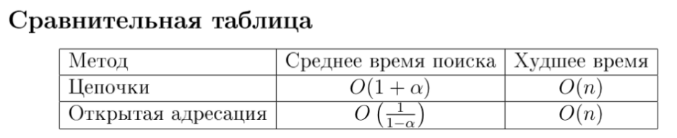
Парадокс дней рождения
Если функция равномерна, а m - размер хеш-таблицы, то при вставке n ключей вероятность существования хотя бы одной коллизии превышает ½ уже при
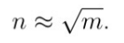

Идеальная хеш-функция
Если множество ключей известно заранее можно построить идеальную хеш-функцию без коллизий(метод FKS – Фредман-Комлош-Семереди).
Как строят идеальную хеш-функцию
- Берут набор разных хеш-функций (семейство).
- Случайно выбирают одну функцию из этого набора.
- Проверяют: есть коллизии?
  - Если есть → берут другую функцию (снова случайно).
  - Если нет → оставляют.
- Для ячеек, где случайно оказалось несколько ключей (если такое случилось), строят маленькую таблицу и повторяют для неё то же самое (подбирают функцию без коллизий).

Оценка асимптотической сложности:
- Средний случай: Для хорошей хеш-функции время поиска, вставки и удаления составляет O(1). Элементы распределены равномерно, поиск нужного индекса происходит за константное время.
- Худший случай: Если хеш-функция подобрана неудачно, и все ключи попадают в одну корзину (коллизия всех элементов), таблица вырождается в обычный связный список. В таком случае сложность поиска деградирует до O(n).
- Пространственная сложность: Оценивается как O(n), где n — количество хранимых пар «ключ-значение»

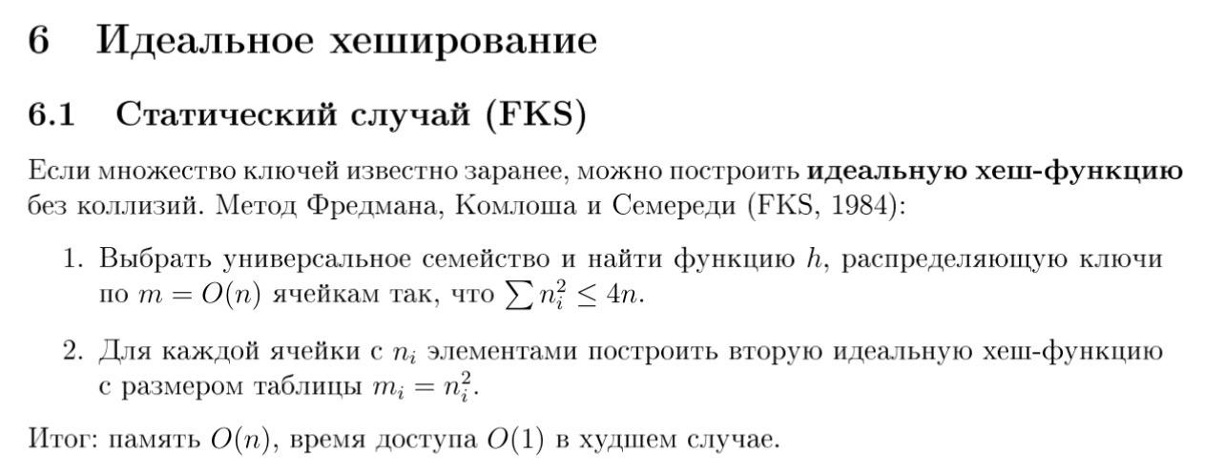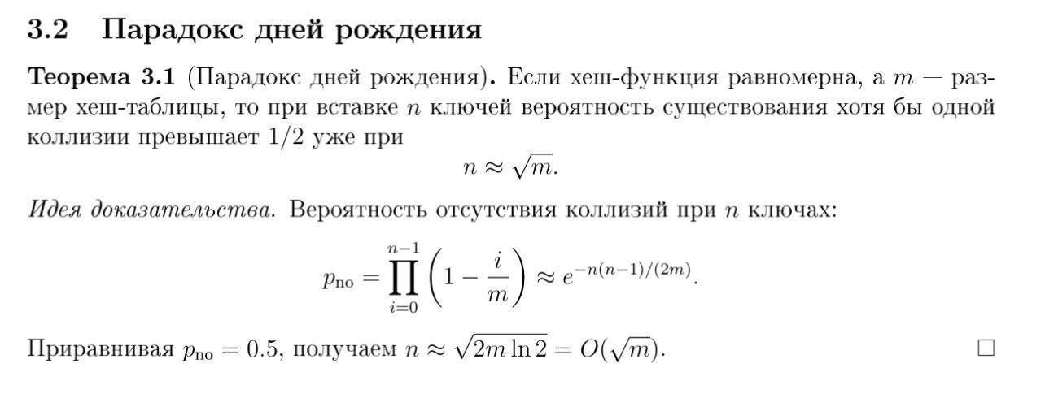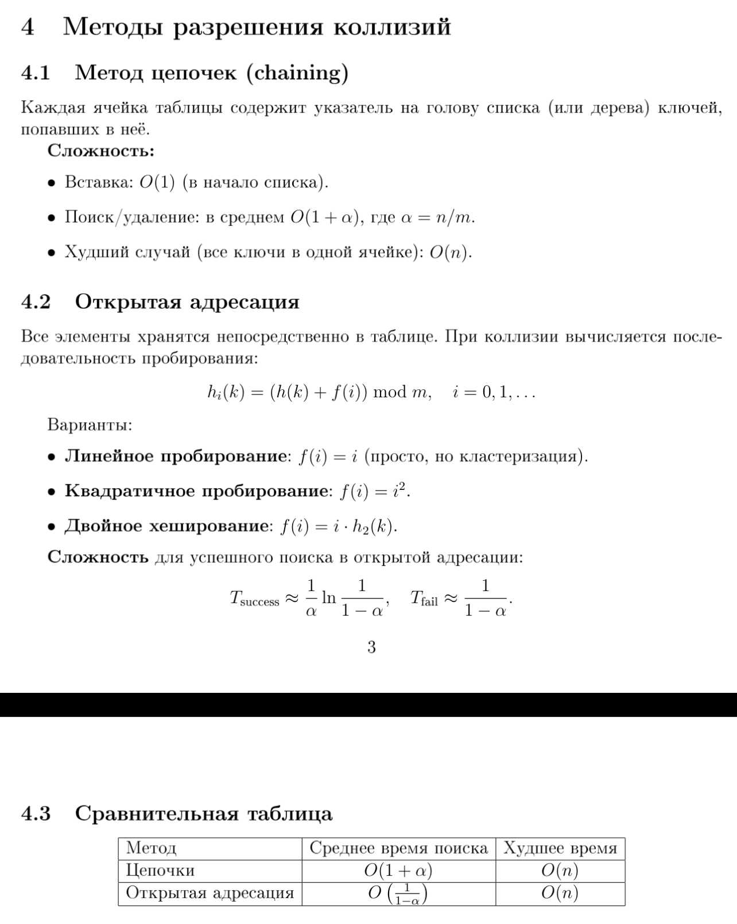

19. Примитивно-рекурсивные функции.
Примитивно-рекурсивные функции — это класс функций над натуральными числами, которые могут быть построены из набора простейших (базисных) функций с помощью конечного числа применений операторов суперпозиции и примитивной рекурсии.

Рекурсивные функции являются одной из фундаментальных формальных моделей вычислений, предложенных в 1930-х годах (математический подход) для уточнения понятия «вычислимая функция».
Согласно тезису Чёрча — Тьюринга, класс функций, вычислимых алгоритмически, совпадает с классом частично рекурсивных функций.

Конструктивные элементы ПРФ

А. Базисные функции (начальные):
- Нуль-функция: Z(x)=0 (всегда возвращает ноль).
- Функция следования: S(x)=x+1 (возвращает следующее число).
- Функции проекции (выбора аргумента): I_{n}^{k}(x1,…,xn​)=x_{k} (выделяет k-й элемент из набора из n аргументов).
Б. Операторы построения:
- Оператор суперпозиции (подстановки): позволяет создавать сложные функции, подставляя одни функции в качестве аргументов в другие.
- Оператор примитивной рекурсии: позволяет определять значение функции f для аргумента n+1 через её значение для аргумента n (шаг рекурсии) при наличии базового значения для 0.
Свойства
- Всюду определенность: любая ПРФ определена для любого набора входных натуральных чисел. Она всегда завершается за конечное число шагов, что соответствует свойству конечности алгоритма по Д. Кнуту.
- Вычислимость: все ПРФ являются вычислимыми на машине Тьюринга.
- Ограниченность класса: ПРФ не описывают все алгоритмически вычислимые функции. Существуют функции, которые вычислимы, но не являются примитивно-рекурсивными. Классический пример — функция Аккермана, которая растет чрезвычайно быстро и не может быть выражена через примитивную рекурсию.
Соотношение с другими классами
В иерархии вычислимых функций классы соотносятся следующим образом:
- ПРФ (всегда завершаются, но не покрывают все задачи).
- Общерекурсивные функции (всюду определенные вычислимые функции, включая функцию Аккермана).
- Частично рекурсивные функции (полный класс, эквивалентный по мощности машине Тьюринга, но функции могут быть не определены на некоторых входах — аналог «зацикливания»)
Для перехода от ПРФ к полному классу вычислимых функций необходимо добавить μ-оператор (оператор минимизации).
Примитивно-рекурсивные функции — это «безопасный» подкласс алгоритмов, которые никогда не зацикливаются. Они строятся из нуля, инкремента и выбора аргумента с помощью подстановки и рекурсии. Главное ограничение — они не покрывают все возможные алгоритмы (предел — функция Аккермана).

20. Операция «Марковской подстановки».

Марковская подстановка — это операция над строками, задаваемая упорядоченной парой слов (P, Q). Она заключается в поиске первого вхождения образца P в исходную строку и замене его на слово Q, при этом остальные символы строки остаются неизменными.

Механизм выполнения:
В заданном слове R находят первое вхождение слова Р (если таковое имеется) и, не изменяя остальных частей слова R, заменяют в нем это вхождение словом Q.
Полученное слово называется результатом применения марковской подстановки (P, Q), к слову R.
Если же первого вхождения P в слово R нет (и, следовательно, вообще нет ни одного вхождения Р в R), то считается, что марковская подстановка (P,Q), неприменима к слову R.
Частными случаями марковских подстановок являются подстановки с пустыми словами: (Λ, Q), (P, Λ), (Λ, Λ).

Пример: К слову R=Саров применим подстановку (p, рат). Т.е. в нашем случае Р=р, Q=рат. Результатом подстановки будет слово Саратов.

21. Схема нормального алгоритма Маркова
Нормальные алгоритмы Маркова — это одна из формальных моделей вычислений, предложенная советским математиком Андреем Андреевичем Марковым в 1943 году.
Она эквивалентна по вычислительной мощности машине Тьюринга, λ-исчислению, RAM-машине. Это означает, что всё, что можно вычислить на машине Тьюринга, можно вычислить и нормальным алгоритмом Маркова.

Схема нормального алгоритма Маркова (НАМ) — это конечный упорядоченный список правил (формул подстановки), которые преобразуют слова в заданном алфавите. Схема является основой этой математической модели вычислений
Структура схемы подстановок
Каждое правило в схеме имеет вид P → Q или P → ⋅ Q, где:
- P и Q — слова (строки) в конечном алфавите A (включая пустое слово Λ).
- Символ → означает простую (незаключительную) подстановку. После её выполнения алгоритм переходит к поиску правил заново, с самого начала списка.
- Символ → ⋅ означает заключительную подстановку. После её выполнения работа алгоритма немедленно завершается.
Принцип работы алгоритма по схеме
Процесс преобразования входного слова W происходит циклически по строгому алгоритму:
- Поиск правила: Схема просматривается строго сверху вниз. Ищется первое же правило P → Q (или P → ⋅ Q), для которого слово P содержится во входном слове W.
- Применение правила:
  - Если такое правило найдено, в слове W заменяется только первое (самое левое) вхождение подслова P на слово Q.
  - Если примененное правило было заключительным (→ ⋅), алгоритм успешно останавливается. Полученное слово — результат.
  - Если правило было простым (→), алгоритм берет измененное слово и возвращается к шагу 1 (поиск начинается снова с первой строчки схемы).
  - Условие остановки: Если при просмотре всей схемы сверху вниз ни одно слово P не обнаружилось в текущем слове, алгоритм останавливается из-за невозможности применить правила.
Возможные исходы работы НАМ
- Результативное завершение: Алгоритм остановился по заключительному правилу или из-за отсутствия подходящих подстановок.
- Зацикливание (неприменимость): Алгоритм бесконечно подставляет правила, и процесс никогда не останавливается.
Пример. Задан алфавит A={a,b} и алгоритм Маркова содержит
два правила подстановки:
- ﻿﻿﻿aa→aba;
- ﻿﻿﻿bb→bab.
Исходное слово aabbaa.
В результате выполнения алгоритма получаем:
- ﻿﻿﻿aabbaa → (1)ababbaa;
- ﻿﻿﻿ababbaa →(1)ababbaba;
- ﻿﻿﻿ababbaba → (2)ababababa,
т.е. результатом работы алгоритма над исходным словом aabbaa
является слово ababababa.

22. Основные понятия и принципы вычислимости функций и алгоритмов.
Основные понятия
- Алгоритм — точное предписание, задающее последовательность вычислительных шагов, приводящую от исходных данных к искомому результату.
- Вычислимая функция — математическая функция, для которой существует алгоритм, вычисляющий её значение для любых входных данных.
- Тезис Чёрча — Тьюринга — фундаментальное положение о том, что всякая интуитивно вычислимая функция является вычислимой по Тьюрингу (и наоборот). Этот тезис является аксиомой и не может быть строго доказан, так как опирается на неформальное понятие «вычислимости».
- Разрешимое множество — множество, для которого существует алгоритм, способный однозначно определить, принадлежит ли заданный элемент этому множеству.
- Перечислимое множество — множество, элементы которого можно сгенерировать (перечислить) с помощью некоторого алгоритма.
Модели алгоритмов
Для строгого математического доказательства того, что можно вычислить (а что нельзя), были созданы формальные математические модели. Наиболее известные:
- Машина Тьюринга — абстрактная вычислительная машина с бесконечной лентой и головкой чтения/записи.
- Машина Поста — упрощенный аналог машины Тьюринга, работающий с дискретными метками.
- Рекурсивные функции — класс функций, построенных из простейших с помощью операций подстановки и примитивной рекурсии.
Эти модели эквивалентны по своим вычислительным возможностям.

Невычислимость и ограниченность:
Существуют задачи, которые не могут быть решены ни одним алгоритмом (невычислимые функции).
Классический пример — проблема остановки (доказана А. Тьюрингом): невозможно создать универсальный алгоритм, который, получив на вход описание произвольной программы и её данных, мог бы заранее сказать, завершит ли эта программа свою работу когда-нибудь или зациклится навсегда.

Главные принципы и свойства алгоритмов

- Дискретность — процесс вычислений разбит на отдельные, последовательно выполняемые шаги.
- Определенность (детерминированность) — каждый шаг должен быть строго и однозначно определен, не допуская двусмысленностей.
- Результативность (завершаемость) — алгоритм должен приводить к решению задачи и остановке за конечное число шагов.
- Массовость — алгоритм должен быть применим к целому классу однотипных задач, варьируя входные данные.
- Понятность — набор инструкций должен быть таким, чтобы исполнитель мог его выполнить.

23. Проблема останова: неразрешимость и связь с вычислимостью функций.

Проблема останова — это фундаментальная задача в теории вычислимости, заключающаяся в том, чтобы по описанию произвольного алгоритма и его входным данным заранее узнать, завершится ли его выполнение когда-либо, или же он будет работать вечно. В 1936 году Алан Тьюринг доказал, что эта задача алгоритмически неразрешима, что имеет прямые следствия для всех вычислимых функций.
Суть проблемы: Не существует универсального алгоритма (программы), который мог бы проанализировать любую другую программу и её ввод, а затем безошибочно решить: остановится или зациклится.

Доказательство использует диагональный метод Кантора и является одним из краеугольных камней теории вычислений. Эта теорема устанавливает границы вычислимости.
Связь с вычислимостью функций
Вычислимость функций и проблема останова неразрывно связаны через частично вычислимые функции:
- Частично вычислимые функции: Алгоритм вычисляет функцию для тех входных данных, на которых он останавливается. Если алгоритм для каких-то данных зацикливается, то функция считается неопределенной в этой точке
- Тезис Черча-Тьюринга: Любая интуитивно вычислимая функция может быть вычислена машиной Тьюринга.
- Невычислимость полной функции останова: Если бы мы могли вычислить предикат останова (точно знать, для каких данных функция определена, а для каких нет), мы могли бы построить «идеальный» компилятор, решающий любые математические задачи.
- Теорема Райса: Любое нетривиальное свойство вычислимо только тогда, когда это свойство не зависит от кода программы вообще. Проверить содержательное поведение алгоритма в общем случае невозможно, так как это сводится к проблеме останова.

24. Формальное определение алгоритма и его связь с вычислимостью функций.

Алгоритм — Конечная последовательность чётко определённых инструкций для решения класса задач или выполнения конкретной задачи.
Понятие алгоритма эквивалентно понятию вычислимой функции: функция считается вычислимой тогда и только тогда, когда существует алгоритм, вычисляющий её значения для любых допустимых аргументов
Согласно Тезису Чёрча-Тьюринга, любой алгоритмический процесс может быть формализован с помощью:
- Машины Тьюринга: Абстрактное устройство с бесконечной лентой и головкой чтения/записи.
- Лямбда-исчисления: Формальная система математической логики для описания вычислений через абстракцию и применение функций.
- Общерекурсивных функций: Класс функций, построенных из базовых функций с помощью операций суперпозиции, примитивной рекурсии и минимизации.
Любая задача, решаемая на современном компьютере, сводится к этим базовым моделям.
Связь с вычислимостью функций
Вычислимость изучает, какие математические функции и задачи поддаются алгоритмическому решению.
- Вычислимые функции: Функции, для которых существует алгоритм (программа), завершающий свою работу и выдающий правильный ответ за конечное время на любых корректных входных данных.
- Частично вычислимые функции: Функции, которые вычисляются алгоритмом, но могут «зависать» (не останавливаться) для некоторых входных аргументов.
- Невычислимые функции: Задачи, для которых доказано отсутствие какого-либо алгоритма решения (например, проблема остановки Тьюринга).

25. Машина Тьюринга как универсальная модель вычислений.

Машина Тьюринга — это абстрактная вычислительная машина, предложенная Аланом Тьюрингом в 1936 году. Она стала фундаментальной теоретической основой всех современных компьютеров, доказав, что любую формальную задачу можно свести к последовательности простых манипуляций с символами на ленте.
Формальное определение (семерка объектов):
M= (Q,Σ,Γ,δ,q0,B,F), где:
- Q — конечное множество состояний управляющего устройства;
- Σ — входной алфавит;
- Γ — ленточный алфавит (Σ⊆Γ) - символы, которые могут быть записаны на ленту;
- δ — функция переходов (правила поведения машины);
- q0— начальное состояние;
- B — символ пустой ячейки;
- F — множество заключительных (допускающих) состояний (в которых машина останавливается).

Как устроена модель:
Машина состоит из нескольких базовых элементов:
- Бесконечная лента: разделена на ячейки, в каждой из которых записан символ из заданного алфавита.
- Головка для чтения и записи: перемещается по ленте влево и вправо, считывая текущий символ и изменяя его.
- Управляющее устройство (процессор): находится в одном из конечных внутренних состояний.
- Таблица правил (программа): задает поведение машины в виде четких инструкций.
Универсальность
Главным прорывом Тьюринга стало создание Универсальной машины Тьюринга (УМТ) — абстрактного аналога программируемого компьютера.
- Обычная (специализированная) машина жестко запрограммирована на выполнение только одной задачи (например, сложение двух чисел).
- Универсальная машина получает на вход не только исходные данные, но и код (описание таблицы переходов) другой машины Тьюринга. УМТ считывает этот код и в точности имитирует работу любой другой вычислительной машины.
Тезис Черча — Тьюринга
Универсальность этой модели подтверждается главным постулатом теории алгоритмов — тезисом Черча - Тьюринга. Он гласит: любой интуитивно вычислимый алгоритм может быть выполнен на машине Тьюринга.
Это значит, что:
- Машина Тьюринга эквивалентна по своим возможностям современному компьютеру.
- Любая задача, которую принципиально можно решить с помощью вычислений, решаема машиной Тьюринга.
Ограничения модели
Проблема остановки: Доказано, что невозможно создать универсальный алгоритм, который заранее мог бы определить, остановится ли произвольная программа в процессе работы или зациклится.

26. Функциональное представление алгоритма с помощью машины Тьюринга.

Функциональное представление алгоритма с помощью машины Тьюринга задается через систему команд (правил перехода), которая определяет каждый шаг вычисления, опираясь исключительно на текущее состояние автомата и символ под считывающей головкой.
Компоненты машины Тьюринга
- Лента: потенциально бесконечная в обе стороны, разбитая на ячейки.
- Алфавит: набор допустимых символов, включая пустой (пробел).
- Головка: устройство чтения/записи, способное двигаться влево или вправо.
- Состояния: внутренний регистр машины (от начального до заключительного).
- Программа (Функция перехода): таблица правил, определяющая работу алгоритма.
Функциональная запись: qiSj -> SkDqm
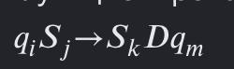
где:
- q_i — текущее состояние автомата.
- S_j — символ, считанный с ленты.
- S_k — символ, который записывается на ленту вместо S_j.
- D — направление движения головки
- q_m — следующее состояние, в которое переходит автомат.
Принцип работы
- На ленту помещаются входные данные.
- Головка устанавливается на стартовую ячейку в начальном состоянии.
- Машина находит в программе строку, соответствующую текущему состоянию и видимому символу.
- Выполняется команда (запись символа, сдвиг, смена состояния).
- Цикл повторяется до тех пор, пока программа не переведет машину в состояние останова (или пока не возникнет ситуация, для которой нет команды).
Согласно тезису Чёрча - Тьюринга, любая интуитивно вычислимая функция (алгоритм) может быть представлена в таком функциональном виде.

27. Понятие вычислимости и различные классы вычислимых функций.

Вычислимость — это свойство математической функции, означающее, что её значение можно найти с помощью алгоритма — конечного, однозначного и детерминированного набора инструкций. Базовым критерием вычислимости является Тезис Черча-Тьюринга, утверждающий, что любой интуитивно вычислимый процесс можно реализовать на машине Тьюринга.
1. Примитивно рекурсивные функции
Исторически первый строго описанный класс. Они строятся из базовых функций (ноль, проекция, прибавление единицы) с помощью операций подстановки и примитивной рекурсии.
- Особенности: Всегда всюду определены. Вычисляются за конечное время, которое можно ограничить заранее.
- Примеры: Сложение, умножение, возведение в степень, факториал.
- Ограничение: Не все вычислимые функции примитивно рекурсивные (например, функция Аккермана растет быстрее любой примитивно рекурсивной функции).
2. Частично-рекурсивные функции
Расширение примитивно рекурсивных функций за счет добавления оператора минимизации (поиска наименьшего аргумента, при котором функция обращается в ноль).
- Особенности: Функция не обязана быть определена для всех возможных аргументов.
3. Общерекурсивные функции
Это класс частично-рекурсивных функций, которые оказались всюду определенными (то есть дают результат для любого набора входных данных).

В теории алгоритмов и теории сложности вычислимые функции дополнительно классифицируют по ресурсам, необходимым для их вычисления:
- Полиномиально вычислимые функции: функции, которые вычисляются за время, ограниченное полиномом от размера входа (класс P).
- Экспоненциальные функции: требуют времени O(2^n), что делает их трудновычислимыми на практике при больших объемах данных (класс EXP).
- Невычислимые функции: функции, для которых в принципе не существует алгоритма, способного найти ответ (например, Проблема остановки машины Тьюринга)

28. Расширение машины Тьюринга: многоленточные и неоднозначные машины.
Машина Тьюринга является базовой математической моделью алгоритма. Для удобства описания вычислений были предложены различные её расширения, среди которых наиболее известны многоленточные и неоднозначные (недетерминированные) машины Тьюринга.
1. Многоленточная машина Тьюринга
Многоленточная машина Тьюринга имеет несколько лент вместо одной. Каждая лента снабжена собственной считывающе-записывающей головкой.
Структура
Многоленточная машина состоит из:
- конечного множества состояний;
- нескольких бесконечных лент;
- отдельной головки для каждой ленты;
- функции переходов, определяющей действия машины.
На первом шаге входное слово записывается на первую ленту, остальные ленты обычно пусты и используются как рабочая память.
Принцип работы
За один такт машина:
- считывает символы со всех лент;
- изменяет своё состояние;
- записывает новые символы на ленты;
- перемещает каждую головку независимо вправо, влево или оставляет её на месте.
Преимущества
- Более удобное описание алгоритмов.
- Ускорение вычислений по сравнению с одноленточной машиной.
- Возможность использовать отдельные ленты для хранения промежуточных данных.
Вычислительная мощность
Многоленточная машина Тьюринга не превосходит по вычислительной мощности обычную одноленточную машину.
Теорема: любая многоленточная машина Тьюринга может быть смоделирована одноленточной машиной Тьюринга.
Следовательно, класс вычислимых функций и распознаваемых языков остаётся тем же самым. Различие заключается только в эффективности вычислений.
2. Неоднозначная (недетерминированная) машина Тьюринга
Недетерминированная машина Тьюринга (НМТ) — это машина, у которой для одной и той же конфигурации может существовать несколько возможных переходов.
В обычной машине Тьюринга каждой паре соответствует ровно одно действие. В недетерминированной машине одной такой паре может соответствовать несколько действий.Поэтому вычисление развивается как дерево возможных вычислений.
Принцип принятия слова
Слово считается принятым, если существует хотя бы одна ветвь вычислений, которая приводит машину в допускающее состояние.Если ни одна ветвь не приводит к принятию, слово отвергается.
Вычислительная мощность
Недетерминированные машины Тьюринга обладают той же вычислительной мощностью, что и детерминированные.
Теорема: для любой недетерминированной машины существует эквивалентная детерминированная машина Тьюринга, распознающая тот же язык.
Однако детерминированная симуляция может требовать значительно больше времени.
Значение расширений машины Тьюринга
Многоленточные машины
Используются:
- для более удобного описания алгоритмов;
- при анализе сложности вычислений;
- как промежуточная модель при проектировании алгоритмов.
Недетерминированные машины
Используются:
- в теории сложности вычислений;
- при определении классов сложности NP и NEXP;
- при исследовании задач перебора и поиска решений.
Вывод:
Многоленточные машины Тьюринга расширяют структуру памяти, а недетерминированные машины Тьюринга расширяют механизм выбора действий. Несмотря на это, обе модели эквивалентны обычной машине Тьюринга по вычислительной мощности: они распознают те же языки и вычисляют те же функции. Их главное значение заключается в удобстве описания алгоритмов и исследовании сложности вычислений.

29. Теорема Поста: неразрешимость проблемы останова для машин Тьюринга.
Постановка проблемы останова (Halting Problem)
Проблема останова:
Дана произвольная машина Тьюринга M и входная строка w. Определить, остановится ли машина M на входе w (т.е. перейдёт в состояние остановки) или будет работать бесконечно.
Теорема (основной результат)
Теорема (Тьюринг, 1936; Пост, 1944): Проблема останова алгоритмически неразрешима. Не существует алгоритма (машины Тьюринга), который для любых M и w корректно отвечал бы «да» (остановится) или «нет» (зациклится).
В лекции №1 (раздел 6.1) это сформулировано так:
«Не существует алгоритма, который по описанию произвольной машины Тьюринга и её входных данных определял бы, остановится ли эта машина.» (Теорема 6.1, приписывается Тьюрингу).
Эмиль Пост независимо получил аналогичные результаты о неразрешимости (Post correspondence problem и др.), поэтому иногда говорят о «теореме Поста» в контексте неразрешимости.
Идея доказательства (диагональный метод)
Доказательство идёт от противного (по Тьюрингу):
- Предположим, что существует машина H (Halting oracle), которая решает проблему останова:
  - H(M, w) = 1 (да), если M останавливается на w.
  - H(M, w) = 0 (нет) — иначе.
- Построим новую машину D (диагональная), которая использует H:
  - На входе получает описание машины M.
  - Если H(M, M) = 1 (т.е. M останавливается на своём собственном описании), то D зацикливается.
  - Если H(M, M) = 0, то D останавливается.
- Теперь подадим на вход D её собственное описание ⟨D⟩:
  - Если D останавливается на ⟨D⟩ → по определению D должна зациклиться → противоречие.
  - Если D зацикливается на ⟨D⟩ → по определению D должна остановиться → противоречие.
Вывод: Предположение о существовании H ложно. Проблема останова неразрешима.
Следствия (из лекции и теории)
- Существует бесконечно много неразрешимых проблем (сводимость).
- Многие практические задачи (эквивалентность программ, тотальность функций и т.д.) сводятся к проблеме останова → тоже неразрешимы.
- Это фундаментальный предел вычислимости (тезис Чёрча-Тьюринга).
- В лекции №1 подчёркивается связь с классами P и NP (разрешимые vs. труднорешаемые задачи).
Практическое значение
- Невозможно написать универсальный антивирус / отладчик, который гарантированно определит, зациклится ли произвольная программа.
- Компиляторы не могут всегда предсказать termination.
- Используется для доказательства неразрешимости других задач (Post Correspondence Problem и др.).

30. Понятие полиномиальной вычислимости и класс P.

Вычислительная задача считается полиномиально вычислимой, если существует алгоритм, который решает её за время T(n), ограниченное полиномом от размера входных данных n.
Примеры полиномиальных функций: O(n), O(n^2), O(nlog n), O(n^3).

Класс P — это фундаментальный класс в теории сложности вычислений, объединяющий задачи, которые можно решить на детерминированной машине Тьюринга за полиномиальное время. Такие задачи считаются практически разрешимыми, поскольку время их решения растет относительно медленно по мере увеличения объема входных данных
Задачи класса Р - это задачи, решаемые за реально время. Преимущества этого класса:
- для большинства реальных задач из класса Р константа к меньше 6
- класс P инвариантен по модели вычислений (для широкого класса моделей)
- класс Р обладает свойством естественной замкнутости (сумма или произведение полиномов есть полином).
Таким образом, задачи класса Р есть уточнение определения «практически разрешимой» задачи для входов больших размерностей.

31. Проблема коммивояжера и связь с вычислимостью функций.

Задача коммивояжёра (Traveling Salesman Problem, TSP) — это классическая оптимизационная задача на графах, которая заключается в поиске кратчайшего гамильтонова контура (замкнутого пути, проходящего через каждую вершину графа ровно один раз) во взвешенном полном графе.
Задача коммивояжёра наглядно демонстрирует разрыв между «эффективно решаемыми» и «трудными» задачами:
- Класс NP-трудных задач: Оптимизационная версия TSP (поиск минимального цикла) является NP-трудной. Это означает, что она как минимум не легче любой задачи из класса NP.
- Класс NP-полных задач: Задача распознавания (существует ли цикл длиной не более B?) является NP-полной. Если для неё будет найден полиномиальный алгоритм, то окажется, что P=NP, что является одной из семи задач тысячелетия.
Связь TSP с теорией вычислимости проявляется на мета-уровне через анализ возможностей абстрактных машин:
- Принципиальная разрешимость: Согласно тезису Чёрча — Тьюринга, любая функция, вычислимая интуитивно, вычислима на машине Тьюринга. Поскольку для TSP существуют точные алгоритмы (например, метод перебора, метод ветвей и границ или динамическое программирование Хелда — Карпа ), задача является алгоритмически разрешимой.
- Эффективная вычислимость: В теории алгоритмов выделяют «практический уровень», отвечающий на вопрос: как эффективно реализовать вычисление?. Задача TSP считается «эффективно невычислимой» на детерминированных машинах для больших входных данных, так как время её решения растет экспоненциально, а не полиномиально
TSP иллюстрирует свойство задач класса NP:
- Найти оптимальный маршрут крайне сложно (требуется перебор астрономического количества вариантов).
- Однако если нам предъявят готовый маршрут, мы сможем верифицировать его (проверить, что все вершины посещены и сумма весов не превышает предел) за полиномиальное время O(n)

Задача коммивояжёра является мостом между теоретической разрешимостью и практической неэффективностью. Она доказывает, что наличие алгоритма (вычислимость) не всегда означает возможность получения результата за разумное время

32. Венгерский алгоритм, пример использования для решения задачи о назначениях, анализ временной сложности.
Венгерский алгоритм — эффективный метод решения задачи о назначениях, предложенный Гарольд Кун в 1955 году.
Алгоритм основан на преобразовании матрицы стоимости таким образом, чтобы оптимальное назначение можно было найти среди нулевых элементов.
Основные шаги алгоритма
Шаг 1. Вычитание минимальных элементов строк
Из каждого элемента строки вычитается минимальный элемент этой строки.
Шаг 2. Вычитание минимальных элементов столбцов
Из каждого элемента столбца вычитается минимальный элемент данного столбца.
После первых двух шагов в каждой строке и каждом столбце появляется хотя бы один нуль.
Шаг 3. Покрытие нулей минимальным числом линий
Все нулевые элементы покрываются минимальным количеством горизонтальных и вертикальных линий.
Шаг 4. Проверка оптимальности
Если число линий равно размеру матрицы (n), оптимальное назначение найдено.
Если линий меньше (n), выполняется преобразование матрицы:
- находится минимальный непокрытый элемент;
- он вычитается из всех непокрытых элементов;
- прибавляется к элементам, лежащим на пересечении линий.
После этого процедура повторяется.
Преимущества алгоритма
- Находит точное оптимальное решение.
- Значительно быстрее полного перебора.
- Широко применяется в задачах распределения ресурсов.
Анализ временной сложности
Для матрицы размера (n * n):
- операции над строками и столбцами выполняются за (O(n^2));
- поиск покрытий и преобразования матрицы повторяются ограниченное число раз.
Классическая реализация Венгерского алгоритма имеет сложность: O(n^3)
Области применения
Венгерский алгоритм используется для:
- распределения сотрудников по работам;
- назначения преподавателей на занятия;
- распределения транспортных средств по маршрутам;
- сопоставления объектов в компьютерном зрении;
- оптимизации логистических процессов.
Вывод
Венгерский алгоритм — это полиномиальный метод решения задачи о назначениях. Он преобразует матрицу затрат, создавая систему нулевых элементов, по которым строится оптимальное распределение. Алгоритм гарантирует нахождение оптимального решения и имеет временную сложность (O(n^3)), что делает его значительно эффективнее полного перебора вариантов.

33. Класс NP и связанные с ним проблемы вычислимости.

Класс NP — это множество задач, правильность решения которых можно быстро проверить за полиномиальное время, даже если само решение занимает экспоненциальное время для поиска.

Проблема Р = NP:
После введения в теорию алгоритмов понятий сложностных классов, была сформулирована основная проблема теории сложности - Р-NP?, и высказана гипотеза о несовпадении этих классов. Можно ли все задачи, решение которых проверяется с полиномиальной сложностью, решить за полиномиальное время?
Очевидно, что любая задача, принадлежащая классу Р, принадлежит и классу
NP, т. к. она может быть полиномиально проверена, при этом задача проверки решения может состоять просто в повторном решении задачи.
На сегодня отсутствуют теоретические доказательства как совпадения этих классов (Р = NP), так и их несовпадения.
Предположение состоит в том, что класс Р является собственным подмножеством класса NP, т. е. множество задач
NP \ P не пусто. Это предположение опирается на существование еще одного класса, а именно класса NP-полных задач.
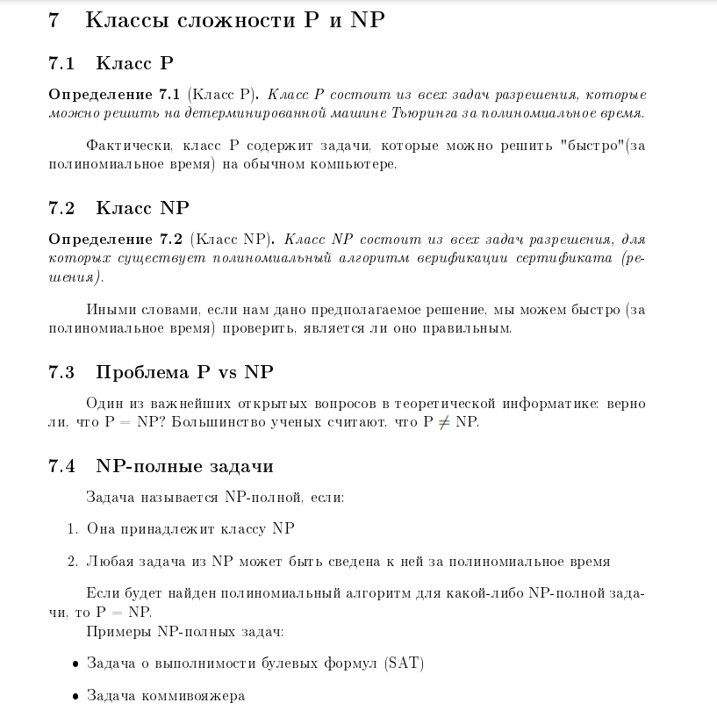
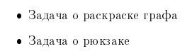

34. Теорема Кука-Левина: NP-полнота и связь с вычислимостью функций.

Формулировка теоремы: Задача выполнимости булевых формул (обозначаемая как SAT) является NP-полной.
Суть задачи SAT: Дана булева формула. Существует ли такой набор значений переменных (истина/ложь), при котором вся формула станет истинной?

Теорема была доказана независимо Стивеном Куком (1971) и Леонидом Левиным (1973).

NP-полнота: задача называется NP-полной, если она:
- Принадлежит классу NP.
- Является NP-трудной (любая другая задача из класса NP может быть сведена к ней за полиномиальное время).
Полиномиальная сводимость (≤p) – задача A сводится к задаче B, если существует алгоритм, работающий за полиномиальное время, который преобразует любой вход для A во вход для B так, что ответы на них совпадают.

Связь с вычислимостью функций

Симуляция вычислений: Доказательство теоремы основано на том, что работу любой недетерминированной машины Тьюринга (которая по определению решает задачи класса NP за полиномиальное время) можно закодировать в виде булевой формулы.
Логический эквивалент алгоритма: Каждый шаг работы машины (состояние головки, положение на ленте, считанный символ) представляется логическими переменными. Переходы машины описываются логическими связками.
Универсальность: Таким образом, если мы умеем быстро решать задачу SAT, мы автоматически умеем быстро решать любую задачу, которая в принципе может быть решена недетерминированным алгоритмом за полиномиальное время.

35. Анализ памяти и пространственной сложности алгоритмов.

Анализ памяти и пространственной сложности алгоритмов — это оценка объёма оперативной памяти, необходимой алгоритму для решения задачи, в зависимости от объёма входных данных. Она позволяет оптимизировать программы и предотвращать нехватку памяти.
Основная цель анализа — определить, как растут потребности в памяти при увеличении размера входных данных (обозначается как N). Оценка производится с помощью асимптотической нотации O (О-большое).

Структура требуемой памяти
- Входные данные: Память, которая уже выделена под исходные данные (например, массив или строка).
- Вспомогательная память: Дополнительная память, которую алгоритм создаёт для своей работы (переменные, структуры данных, рекурсивные вызовы).
Основные классы пространственной сложности
- Константная — O(1): Алгоритм использует фиксированный объём памяти независимо от размера входа.Пример: Проверка числа на четность, обмен двух переменных.
- Логарифмическая — O(log N): Память увеличивается медленно, часто встречается в алгоритмах «разделяй и властвуй».Пример: Двоичный поиск в дереве.
- Линейная — O(N): Дополнительная память растет прямо пропорционально размеру входных данных.Пример: Создание копии массива или заполнение хеш-таблицы.
- Квадратичная — O(N²): Затраты памяти растут пропорционально квадрату входных данных.Пример: Создание двумерной матрицы для графа размером N × N
Факторы, влияющие на сложность
- Глубина рекурсии: Каждый вызов функции сохраняет свое состояние в стеке вызовов. Например, классическая рекурсивная сортировка имеет сложность O(N), а рекурсивный обход дерева зависит от его высоты.
- Типы структур данных: Динамические списки и деревья требуют дополнительные указатели (ссылки), что увеличивает расход памяти по сравнению с простыми массивами.
Алгоритмы можно оптимизировать: использовать меньше памяти за счет увеличения времени работы (или наоборот).
- Пример: Использование хеш-таблиц (увеличение потребления памяти до O(N)) для ускорения поиска до O(1), вместо линейного поиска O(N) в памяти O(1).

36. Большая O-нотация и ее применение для оценки сложности алгоритмов.

Большая О-нотация— это математический метод для описания того, как быстро возрастает время выполнения (или объем потребляемой памяти) алгоритма при увеличении объема входных данных n. Она показывает верхнюю границу роста в худшем случае и игнорирует незначительные детали, сосредотачиваясь на поведении при стремлении n к бесконечности.
Правила оценки сложности
- Отброс констант: Множители не учитываются. Если алгоритм выполняет 3n шагов, его сложность все равно равна O(n).
- Учет доминирующего слагаемого: Из суммы выбирается слагаемое, которое растет быстрее всего. Например, выражение n^2 + 5n при больших значениях n определяется квадратом, поэтому сложность равна O(n^2).
Основные классы сложности:
- O(1) — Константная: Время работы постоянно, независимо от размера входных данных (например, доступ к элементу массива по индексу).
- O(log n) — Логарифмическая: Время увеличивается очень медленно. С каждым шагом объем обрабатываемых данных сокращается в несколько раз. Пример — бинарный поиск.
- O(n) — Линейная: Время растет прямо пропорционально размеру массива. Пример — линейный поиск.
- O(nlog n) — Линейно-логарифмическая: Встречается в эффективных алгоритмах типа «разделяй и властвуй», таких как сортировка слиянием.
- O(n^2) — Квадратичная: Обычно характерна для алгоритмов с двумя вложенными циклами (пузырьковая сортировка, простая сортировка вставками).
- O(2^n) — Экспоненциальная: Время удваивается при добавлении каждого нового элемента. Является признаком очень медленных алгоритмов (полный перебор).
- O(n!) — Факториальная: Время стремительно растет даже при малых n. Пример: задача коммивояжера методом перебора всех возможных путей.
Применение:
- Сравнивать несколько алгоритмов для решения одной задачи и выбирать наиболее масштабируемый.
- Оценивать потребление памяти в дополнение к оценке времени.
- Гарантировать, что приложение не зависнет или не исчерпает оперативную память при росте объемов информации (например, при обработке больших баз данных).

37. Формы представления алгоритмов. Методы разработки эффективных алгоритмов.

Алгоритм — это точный набор инструкций, описывающих порядок действий для решения задачи. Для его записи используются стандартизированные формы, а для создания быстрых и оптимизированных решений применяются математические и логические методы.
Формы представления алгоритмов
- Словесная: пошаговое описание на обычном разговорном языке. Удобно для понимания человеком, но не всегда строго (например, рецепт).
- Графическая: представление с помощью геометрических фигур, соединенных стрелками, где каждая фигура обозначает определенный тип операции.
- Псевдокод: промежуточный вариант между естественным языком и кодом. Использует строгие конструкции, но опускает лишний синтаксис для лучшей читаемости.
- Программная: запись алгоритма на одном из языков программирования (например, Python, C++, Java), для выполнения на компьютере.
Методы разработки эффективных алгоритмов
- Метод «Раздели и властвуй»: разбиение сложной задачи на несколько независимых, более простых подзадач, решение каждой из них и объединение результатов (например, сортировка слиянием).
- Динамическое программирование: разбиение задачи на подзадачи, сохранение их промежуточных результатов в памяти, чтобы не вычислять их заново (например, числа Фибоначчи, алгоритм Дейкстры).
- Жадные алгоритмы: выбор локально-оптимального решения на каждом шаге в надежде, что это приведет к оптимальному итоговому результату (например, алгоритм Краскала для поиска минимального остовного дерева).
- Полный перебор с отсечением вариантов: систематический перебор всех возможных решений, но с удалением (отсечением) заведомо неверных или неоптимальных путей (например, метод ветвей и границ).
- Использование эффективных структур данных: выбор оптимальных коллекций и структур (например, хэш-таблицы для быстрого поиска, деревья поиска, графы).

38. Реально-выполнимые и реально-невыполнимые алгоритмы.
В теории алгоритмов реально-выполнимыми (эффективными) считаются алгоритмы, имеющие полиномиальную временную сложность. Все остальные алгоритмы (например, экспоненциальные) относят к реально-невыполнимым, так как при увеличении объема данных время их работы становится слишком большим, делая вычисления практически невозможными.
1. Реально-выполнимые (полиномиальные) алгоритмы
- Класс сложности: P
- Время работы: Оценивается математической функцией O(n^k), где n — размер входных данных, а k — константа (например, O(n), O(n^2), O(n^3)).
- Суть: Время решения задачи растет приемлемо и предсказуемо с ростом n.
- Примеры: Сортировка массива (например, быстрая сортировка), поиск кратчайшего пути на графе (алгоритм Дейкстры).
2. Реально-невыполнимые алгоритмы
- Класс сложности: NP при росте n.
- Время работы: Часто оценивается как O(2^n) или O(n!).
- Суть: Даже для относительно небольших массивов данных время выполнения на самых мощных суперкомпьютерах превысит время существования Вселенной.
- Примеры: Задача о коммивояжере (полный перебор маршрутов), задача о рюкзаке. Для их решения на практике используют приближенные (эвристические) методы.
Главная открытая проблема
В информатике до сих пор не доказано, равны ли между собой классы P и NP. Если бы удалось доказать равенство P = NP, это означало бы, что для многих реально-невыполнимых задач существуют скрытые эффективные решения.

39. Оценка трудоемкости. Рекуррентные теоремы.
Для сравнения алгоритмов используется оценка трудоёмкости. Она позволяет определить количество операций, необходимых для выполнения алгоритма, и предсказать его поведение при увеличении размера входных данных.
Трудоёмкость алгоритма — это количество элементарных операций, которые алгоритм выполняет для решения задачи. Для рекурсивных алгоритмов её часто описывают с помощью рекуррентных соотношений — уравнений или неравенств, где значение функции выражается через её же значения с меньшими аргументами.
Рекурсивные алгоритмы
Для рекурсивных алгоритмов определить сложность непосредственным подсчётом операций сложно.
В таких случаях составляется рекуррентное соотношение.
Рекуррентное соотношение выражает трудоёмкость задачи размера nnn через трудоёмкость задач меньшего размера.
Общий вид:
T(n)=стоимость рекурсивных вызовов+стоимость текущего

Рекуррентное соотношение может выглядеть, например, так:
T(n) = a · T(n/b) + f(n),
где:
- n — размер задачи;
- a — количество подзадач, на которое делится исходная задача;
- b — коэффициент, во сколько раз уменьшается размер каждой подзадачи при рекурсивном вызове;
- f(n) — работа, выполняемая алгоритмом вне рекурсивных вызовов (включая деление задачи на подзадачи и объединение их решений).
Для анализа таких соотношений используются рекуррентные теоремы, в частности основная теорема о рекуррентных соотношениях (Master theorem), которая позволяет получить асимптотическую оценку трудоёмкости.
Основная теорема о рекуррентных соотношениях
Теорема была введена и доказана Джоном Бентли, Доротеном Хакеном и Джеймсом Хакеном в 1980 году. Она применяется для анализа алгоритмов типа «разделяй и властвуй» (divide and conquer).
Формулировка:
Пусть a ≥1, b > 1 — константы, g(n) — функция, а f(n) определено при неотрицательных n формулой
f(n) = a · f(n/b) + g(n),
где под n/b понимается либо ⌈n/b ⌉, либо ⌊n/b ⌋.
Тогда:
- 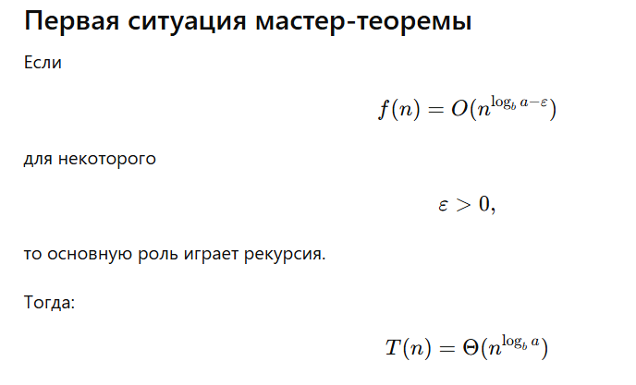
- 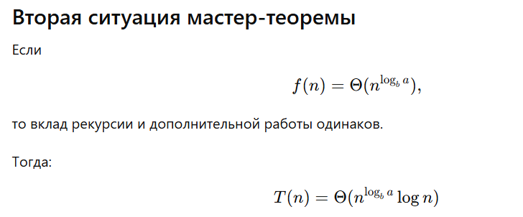
- 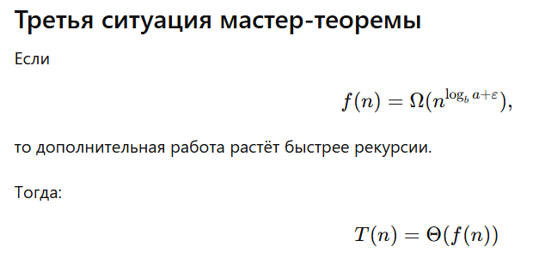
- Метод дерева рекурсии
- Ещё один способ анализа — построение дерева рекурсии.
- Каждый рекурсивный вызов изображается как вершина дерева.
- Стоимость каждого уровня подсчитывается отдельно, после чего результаты суммируются.

40. Верификация алгоритмов. Метод инварианта.
Верификация алгоритмов – это формальное математическое доказательство того, что программа работает корректно и соответствует своей спецификации. Метод инварианта — это один из основных подходов верификации, основанный на поиске логических утверждений, которые остаются неизменными (истинными) на протяжении выполнения всего алгоритма.

Принцип работы:
В основе метода лежит идея разделения кода на логические блоки с помощью опорных утверждений (предикатов).

Чаще всего это применяется для верификации циклов:
1. Предусловие (Pre): Исходные данные и требования, которые должны выполняться до начала работы алгоритма.
2. Инвариант цикла (Inv): Утверждение, которое истинно перед началом каждой итерации, внутри неё и после завершения цикла.
3. Постусловие (Post): Результат, который мы ожидаем получить после завершения работы.

Процесс доказательства
• База инварианта: Проверяется, что инвариант истинен непосредственно перед входом в цикл.
• Сохраняемость: Доказывается, что если инвариант верен перед началом итерации и условие цикла выполняется, то он останется верным и после завершения итерации.
• Завершение цикла: Требуется доказать, что цикл обязательно остановится (завершится за конечное число шагов, например, с помощью "функции сходимости").
• Итоговая корректность: Когда цикл завершается, истинны и инвариант, и условие выхода из цикла. Из этих двух фактов логически выводится требуемое постусловие (результат).

Метод инварианта позволяет находить логические ошибки еще до запуска кода и часто применяется в теоретической информатике.

41. Быстрая сортировка Хоара. Поиск порядковых статистик.
Быстрая сортировка Хоара – это классический алгоритм «разделяй и властвуй», работающий со средней сложностью O(nlogn). Благодаря модификации этого алгоритма, поиск k-й порядковой статистики выполняется за линейное время O(n) в среднем.

1. Быстрая сортировка Хоара
Алгоритм выбирает опорный элемент (pivot) и делит массив на две части: элементы меньше опорного и элементы больше. Затем рекурсивно сортируются обе части.
• Выбор опорного: Любой элемент массива (чаще средний, первый или случайный).
• Разбиение: Используются два указателя, двигающиеся с концов к центру. Левый ищет элемент >= опорного, правый – элемент <= опорного. Они меняются местами, пока не встретятся.
• Сложность:
- В среднем и лучшем случае: O(nlog n).
- В худшем случае (если выбран минимум или максимум): O(n^2).

2. Поиск k-й порядковой статистики
Порядковая статистика – это элемент, занимающий определенное место в ранжированной совокупности (например, минимальный, максимальный или медиана).

Для поиска k-го наименьшего элемента применяется алгоритм быстрой сортировки:
1) Разбиение: Выбирается опорный элемент, и массив делится на левую часть (меньше опорного) и правую (больше). Опорный элемент встает на свое истинное финальное место в гипотетически отсортированном массиве – пусть это индекс M.
2) Проверка:
- Если M = k, то опорный элемент и есть искомая статистика.
- Если M > k, значит, искомый элемент находится в левой части — рекурсивно запускаем поиск там.
- Если M < k, ищем в правой части, смещая искомый индекс (вычитаем из k размер левой части).
3) Сложность: В среднем O(n) благодаря тому, что на каждом шаге размер задачи уменьшается, а ветвление происходит только в одну сторону.

42. Ориентированные и неориентированные графы. Способы задания графов: матрица смежности, список рёбер, список смежности.

Ориентированные и неориентированные графы — это фундаментальные структуры данных. Они состоят из вершин (узлов) и рёбер (связей). Выбор способа их программного задания напрямую зависит от характеристик графа и требуемой эффективности.
1. Ориентированные и неориентированные графы
- Неориентированный граф: Ребра не имеют направления и представляют собой двусторонние связи между вершинами. Если существует ребро между вершиной A и B, то двигаться можно в обоих направлениях.
- Ориентированный граф: Рёбра имеют направление и называются дугами. Дуга ведет строго от одной вершины (источника) к другой (приемнику). Связь от A до B не означает автоматической связи от B до A.
2. Способы задания графов
Матрица смежности
Квадратная таблица размера N * N, где N — количество вершин. В ячейку с координатами (i, j) записывают единицу (или вес ребра, если граф взвешенный), если вершина i соединена с вершиной j, и ноль, если связи нет.
- Для неориентированного графа: Матрица всегда симметрична относительно главной диагонали.
- Особенности: Требует много памяти O(N^2) даже для редких сетей, но позволяет мгновенно проверить наличие ребра.
Список рёбер
Простейший массив или список, где каждый элемент представляет собой пару (или тройку, если есть веса) вершин, образующих ребро.
- Для орграфа: Важен порядок вершин (например, начало и конец дуги).
- Особенности: Идеален для перебора всех рёбер, но поиск конкретной связи между двумя вершинами занимает много времени — O(M), где M — число рёбер.
Список смежности
Для каждой вершины графа хранится собственный список — все те вершины, в которые из неё ведут рёбра.
- Для орграфа: Указываются только те вершины, куда есть направленная дуга из текущей.
- Особенности: Это самый популярный и оптимальный способ для большинства задач. Он требует мало памяти и позволяет быстро итерироваться по соседям конкретной вершины.

43. Алгоритм обхода графа в глубину (DFS): идея, рекурсивная и итерационная реализации, вычислительная сложность, построение дерева обхода.
Алгоритм обхода графа в глубину (DFS, Depth-First Search) — метод систематического посещения вершин графа с целью посещения всех доступных из начальной вершины. Основная идея — идти «вглубь» графа, насколько это возможно, прежде чем возвращаться назад и исследовать другие пути.
Идея алгоритма
Пусть исследователь находится в некоторой вершине графа и хочет обойти весь граф. Последовательность действий может быть такой:
- Пойти в какую-нибудь смежную вершину.
- Обойти всё, что доступно из этой вершины.
- Вернуться в начальную вершину.
- Повторить алгоритм для всех остальных вершин, смежных из начальной.
Чтобы избежать зацикливания, нужно отмечать уже посещённые вершины и не повторять работу с ними.
Рекурсивная реализация
Это наиболее распространённый способ реализации DFS. Алгоритм можно описать так:
- Пометить текущую вершину как посещённую.
- Для всех непосещённых соседних вершин вызвать рекурсивную функцию DFS.
- После завершения поиска для текущей вершины вернуться к предыдущему узлу и продолжить исследование других путей.
Псевдокод:
DFS(u):
if visited[u] = true:
return
visited[u] = true
for v в G[u].neighbors():
DFS(v)
Плюсы: простота кодирования, удобство получения возвращаемых данных и поддержки порядка обхода графа.
Итеративная реализация
Чтобы избежать переполнения стека при глубокой рекурсии, используют итеративный подход с использованием стека. baeldung.comcyberleninka.ru
Основные шаги:
- Поместить начальную вершину в стек.
- Пока стек не пуст:
  - извлечь верхнюю вершину;
  - если она не посещена, пометить её как посещённую;
  - для каждой соседней непосещённой вершины добавить её в стек.
Чтобы обеспечить правильный порядок обхода, соседей добавляют в стек в обратном порядке.
Пример реализации на Python:
def dfs_iterative(graph, start):
visited = set()
stack = [start]
while stack:
vertex = stack.pop()
if vertex not in visited:
visited.add(vertex)
print(vertex, end=' ')
for neighbor in reversed(graph[vertex]):
if neighbor not in visited:
stack.append(neighbor)
return visited

Плюсы: отсутствие риска переполнения стека, что может быть важно для больших графов.
Вычислительная сложность
Временная сложность: O(V + E), где V — количество вершин, а E — количество рёбер в графе. Алгоритм обрабатывает каждую вершину и каждое ребро ровно один раз.
Пространственная сложность: O(V). Она определяется размером массива visited для маркировки посещённых вершин и стека рекурсии, который может достигать максимальной глубины O(V) в случае вырожденного графа (например, цепочки).
Построение дерева обхода
Если цель обхода — построить дерево путей из начальной вершины во все доступные из неё, то при реализации алгоритма можно сразу же хранить предшественника для каждой вершины. Это позволяет сформировать подграф предшествования G_p = (V, E_p), где E_p = {(p[u], u) : u ∈V, p[u] ≠NIL}, а p[u] — вершина, от которой был вызван DFS для u.
Такой подграф образует лес, состоящий из нескольких деревьев обхода в глубину.
Важно: если граф состоит из нескольких несвязанных частей, необходимо запускать алгоритм для каждой вершины, которая ещё не была посещена.

44. Алгоритм обхода графа в ширину (BFS): идея, рекурсивная и итерационная реализации, вычислительная сложность, построение дерева обхода.
Поиск в ширину (BFS, Breadth-First Search) — это алгоритм поуровневого обхода графа. Он начинает с начальной вершины, исследует все её соседние узaaaлы, затем переходит к узлам следующего уровня. BFS находит кратчайший путь в невзвешенном графе и формирует дерево поиска.
Идея алгоритма
- Выбирается начальная вершина, которая помещается в очередь. Вершина помечается как посещенная.
- Алгоритм извлекает вершину из начала очереди и просматривает всех её непосещённых соседей.
- Каждый соседний узел помечается как посещённый и добавляется в конец очереди.
- Шаги 2 и 3 повторяются, пока очередь не опустеет.
Поскольку очередь работает по принципу FIFO (первым вошел — первым вышел), алгоритм гарантированно исследует вершины в порядке их удаления от начальной.
Рекурсивная реализация
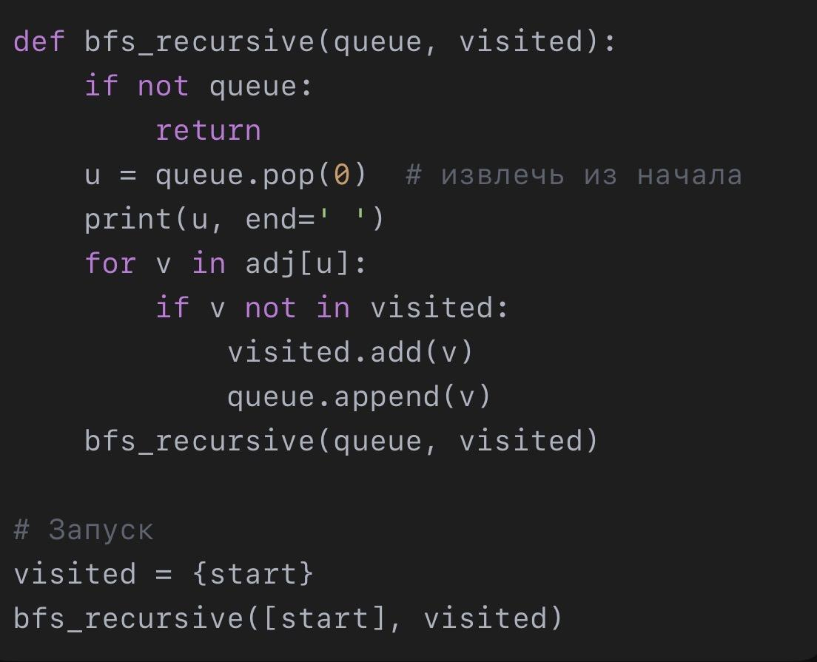

Недостатки рекурсивного BFS: большой расход стека, менее эффективно, нестандартно. На практике BFS почти всегда пишут итерационно.

Итерационная реализации
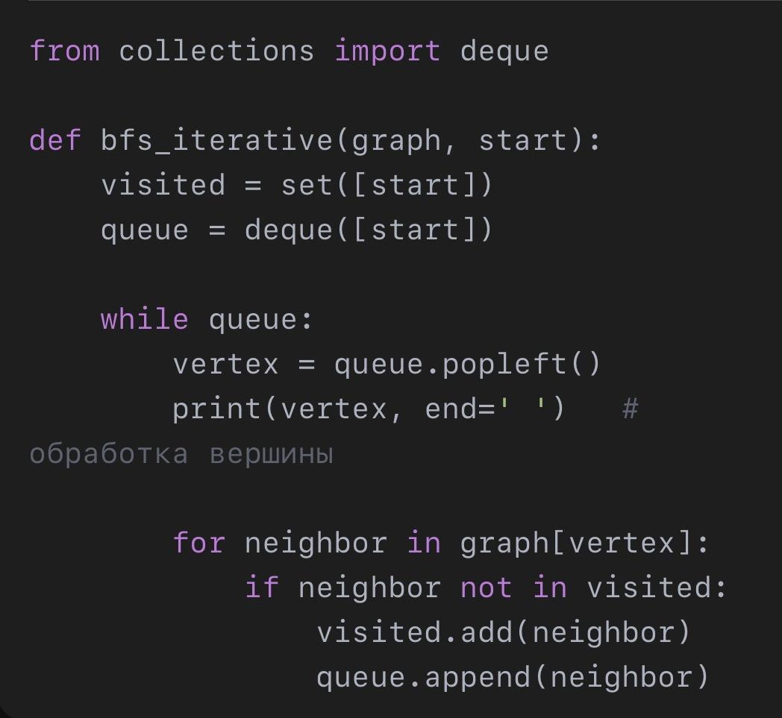

Вычислительная сложность
- По времени: O(V + E), где V — количество вершин, а E — количество рёбер. В худшем случае алгоритм посетит каждую вершину ровно один раз и проверит каждое ребро (или дважды для неориентированного графа).
- По памяти: O(V). В худшем случае в очереди может единовременно находиться до O(V) вершин. Дополнительно требуется память для массива посещённых вершин.
Построение дерева обхода
- Корень дерева — начальная вершина.
- Ребра дерева — это те рёбра, по которым алгоритм впервые открывает (посещает) новые вершины.
- Вершины на k-м уровне дерева находятся ровно на расстоянии k (в количестве рёбер) от начальной вершины.
Все остальные рёбра графа (которые не вошли в дерево обхода) называются перекрёстными: они соединяют вершины либо одного уровня, либо соседних уровней.

45. Неориентированные графы. Алгоритмы Прима и Краскала построения минимального остовного дерева.
Неориентированный граф — это математическая структура G = (V, E), состоящая из множества вершин V и множества неупорядоченных пар вершин E, называемых рёбрами.
Минимальное остовное дерево (MST) — это подграф связного взвешенного неориентированного графа, который соединяет все вершины без циклов и имеет минимально возможную сумму весов входящих в него рёбер
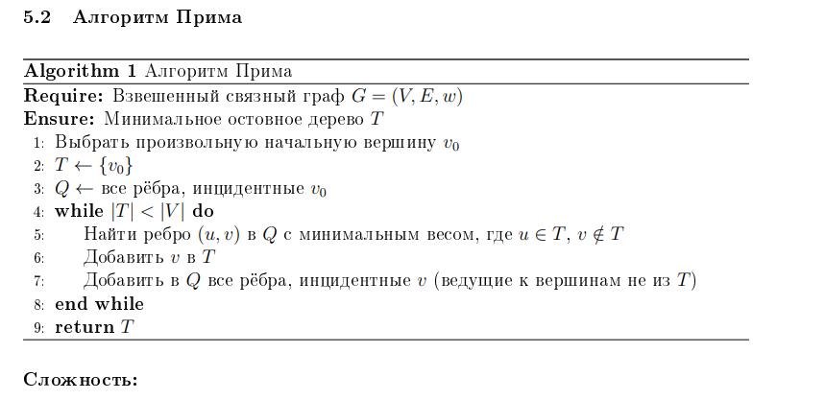
Алгоритм Прима
Алгоритм Прима последовательно наращивает единое остовное дерево, начиная с произвольной стартовой вершины.
Алгоритм:
- выбирается произвольная начальная вершина
- выбирается ребро с минимальным весом из тех, что соединяют вершины, которые уже входят в дерево, с теми, что не входят.
- выбранные ребро и вершина добавляются в дерево.
- процесс повторяется, пока все вершины не будут включены в MST.
Сложность: на обычных массивах – O(|V|^2|), при использовании двоичной кучи и списков смежности – O(|E|log|V|)

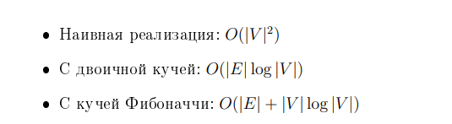
Алгоритм Краскала

Алгоритм Краскала соединяет все вершины графа минимально возможной суммарной длиной ребер, не создавая циклов
- Все рёбра графа сортируются по возрастанию их весов
- Каждая вершина изначально считается отдельным деревом
- Алгоритм берет самое короткое ребро из отсортированного списка. Если его добавление не образует цикл, ребро добавляется в дерево.
- Шаг 3 повторяется, пока не будут проверены все рёбра или пока дерево не свяжет все вершины.
Сложность: O(|E|log|V|)
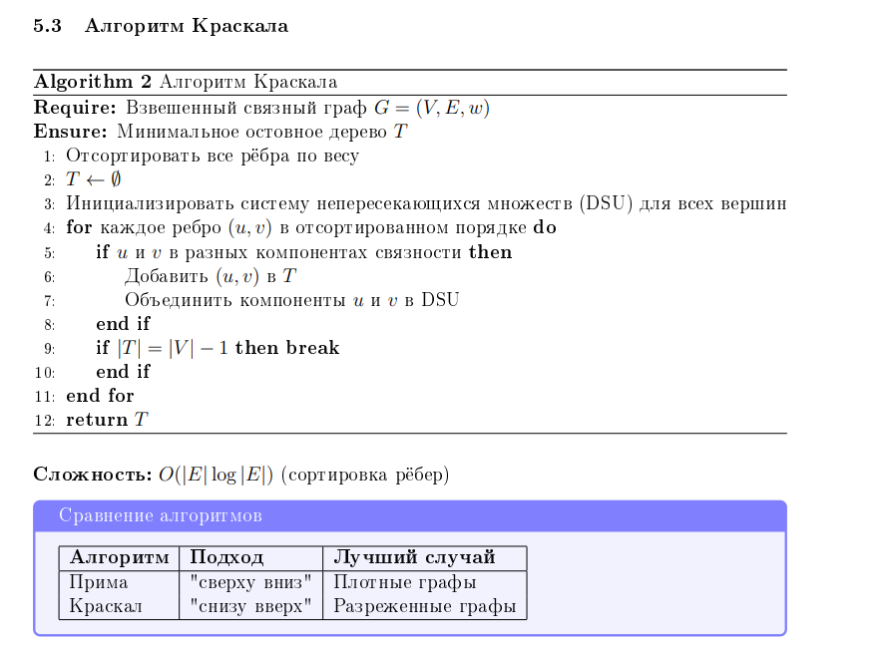

46. Взвешенные графы. Алгоритм Дейкстры поиска кратчайших путей из одной вершины.
Взвешенный граф — это граф, в котором каждому ребру присвоено число (вес), представляющее расстояние, стоимость, время или другой параметр перемещения между вершинами.
Если ребро соединяет вершины u и v, его вес обозначается: w(u,v)
Вес показывает стоимость перехода из одной вершины в другую.
Кратчайшим путём называется путь между двумя вершинами, имеющий минимальную суммарную стоимость.
Стоимость пути вычисляется как сумма весов всех рёбер, входящих в данный путь.
Если путь состоит из рёбер e1,e2,…,ek
то его длина определяется формулой
L=w(e1)+w(e2)+…+w(ek)
Задача поиска кратчайшего пути состоит в нахождении маршрута с минимальным значением L.
Алгоритм Дейкстры
Алгоритм предложен нидерландским учёным Эдсгером Дейкстрой в 1959 году. Он работает по принципу «жадного» алгоритма: на каждом шаге стремится минимизировать текущую общую стоимость пути.
Основная идея заключается в постепенном уточнении известных расстояний до вершин и выборе на каждом шаге вершины с минимальным текущим расстоянием среди ещё не обработанных. При этом происходит релаксация рёбер — проверка и обновление расстояний до соседних вершин через текущую вершину.
Инициализация:
- расстояние от начальной вершины до самой себя полагается равным 0;
- для всех остальных вершин расстояние инициализируется как бесконечность (INF).
Основной цикл:
- Выбирается непосещённая вершина с минимальным значением расстояния.
- Эта вершина помечается как посещённая.
- Для всех исходящих из неё рёбер происходит релаксация: проверяется, можно ли улучшить расстояние до конечной вершины через текущую.
- Алгоритм завершается, когда все вершины будут посещены или когда не останется непосещённых вершин с бесконечным расстоянием (это означает, что до этих вершин нельзя добраться, то есть граф несвязный).
Ключевые ограничения
- Неотрицательные веса рёбер. Если в графе есть рёбра с отрицательным весом, алгоритм Дейкстры неприменим. В этом случае возможны циклы с отрицательной суммой весов, что приведёт к бесконечным попыткам уменьшения длины пути. Для графов с отрицательными весами рёбер используется алгоритм Беллмана — Форда.
- Связный граф. Алгоритм работает только для связных графов.
Реализация и сложность
Время работы алгоритма зависит от способа представления графа и реализации приоритетной очереди.
- С использованием матрицы смежности и неупорядоченного списка временная сложность может быть O(n² + m), где n — количество вершин, а m — количество рёбер.
- С приоритетной очередью (двоичной кучей или кучей Фибоначчи) временная сложность становится O((n + m) log n), что делает алгоритм эффективным для разреженных графов.
Для ускорения работы часто используют приоритетную очередь (кучу), что позволяет эффективно извлекать вершину с минимальным расстоянием и обновлять расстояния.
Применение
Алгоритм Дейкстры используется в навигации, логистике, сетевой маршрутизации (например, в протоколах OSPF и IS-IS), финтехе, аналитике и других системах, где нужно найти оптимальный путь между связанными объектами. Он подходит для задач, где важно знать расстояние до всех точек, а не только до конечной.

47. Оценка устойчивости решения поиска кратчайших путей из одной вершины. Радиус устойчивости, методы расчета, интерпретация.
Устойчивость (stability/robustness): характеристика «прочности» решения (оптимального пути), определяющая его способность оставаться оптимальным при возникновении возмущений (изменении весов рёбер или структуры графа)

Устойчивость решения задачи поиска кратчайшего пути (SSSP) можно оценивать на трёх уровнях:
- Структурная устойчивость: сам путь (последовательность вершин и рёбер) остается неизменным при изменениях данных
- Значение устойчивости: при изменении весов рёбер сам путь может измениться на альтернативный, но общая длина нового пути изменится незначительно
- Радиус устойчивости: количественный предел возмущений, в рамках которого текущее решение сохраняет свою оптимальность
Радиус устойчивости — это наибольшее значение δ>0, такое что при изменении весов рёбер на величину, не превышающую δ, исходный кратчайший путь остается оптимальным.
Методы расчета:
- Метод сравнения с альтернативой: рассчитывается разность ∆=Lalt−L∗, где L∗— длина кратчайшего пути, а Lalt​— длина ближайшего к нему альтернативного пути. Критическое изменение δкрит, при котором пути становятся равны, определяет радиус устойчивости R.
- Анализ интервалов устойчивости: определение диапазона весов для каждого конкретного ребра, при которых текущее решение остается верным (вычисляется на основе потенциалов в алгоритме Дейкстры или Флойда)
- Параметрический профиль: построение зависимости длины пути от параметра изменения веса λ, что позволяет найти «точки бифуркации» — моменты смены оптимального маршрута
Практическая интерпретация
- Транспортные сети: радиус устойчивости показывает, насколько может увеличиться время проезда на конкретном участке, прежде чем водителям станет выгоднее использовать объездной маршрут
- Телекоммуникации: помогает определить «узкие места» , изменение задержки на которых критически влияет на общую производительность сети

48. Метрические и топологические характеристики графов. Связность графа: компоненты связности, точки сочленения, мосты. Матрица расстояний (матрица кратчайших путей) и её вычисление (алгоритмы Флойда — Уоршелла, BFS для не взвешенных графов).
Граф G=(V,E) — математическая структура, состоящая из множества вершин V и множества рёбер E

Метрические характеристики (основаны на понятии расстояния)

Расстояние d(u, v) — длина кратчайшего пути между вершинами u и v (количество рёбер или сумма их весов).
Путь – Конечная последовательность смежных вершин.
Длина пути – Сумма весов всех входящих в него рёбер (для невзвешенного графа — количество рёбер).
Эксцентриситет вершины – Наибольшее расстояние от данной вершины до любой другой вершины в графе.
Плотность графа – Отношение фактического количества рёбер к максимально возможному числу рёбер.
Диаметр графа (diam(G)): максимальное из кратчайших расстояний между всеми парами вершин графа

Топологические характеристики (Описывают внутреннюю структуру графа )

Порядок (|V|): Количество вершин в графе.
Степень вершины (deg(v)): Количество рёбер, инцидентных вершине.
Связность: Характеризует способность графа оставаться единым целым при удалении вершин или рёбер.
Вершинная связность: минимальное число вершин, которые нужно удалить для нарушения связности.
Рёберная связность: минимальное число рёбер, которые нужно удалить для нарушения связности.
Планарность: Свойство графа, позволяющее изобразить его на плоскости без пересечений рёбер.

Связный граф — это граф, в котором существует путь между любыми двумя его вершинами
Компоненты связности: максимальные связные подграфы. Если граф связен, у него ровно одна компонента связности.
Точка сочленения (шарнир): вершина, удаление которой (вместе с инцидентными рёбрами) увеличивает количество компонент связности
Мост: ребро, удаление которого увеличивает количество компонент связности графа.

Матрица расстояний (кратчайших путей)
Матрица расстояний — это квадратная матрица n×n, где элемент dist[i][j] равен длине кратчайшего пути от вершины i до вершины j. Если пути не существует, значение принимается равным бесконечности (∞), а для i=j расстояние равно 0.

Алгоритмы вычисления матрицы расстояний
А. Алгоритм Флойда — Уоршелла (для взвешенных графов) Находит кратчайшие расстояния между всеми парами вершин.
Принцип: последовательный перебор всех вершин k в качестве возможных промежуточных узлов на пути от i к j
Сложность: временная — O(∣V∣^3), пространственная — O(∣V∣^2)
Особенности: работает с отрицательными весами рёбер, но обнаруживает отрицательные циклы (если dist[i][i]<0)

Б. BFS (Поиск в ширину) для невзвешенных графов
Принцип: волновой обход графа. Для каждой вершины-источника алгоритм посещает соседей первого уровня, затем второго и т.д.
Вычисление матрицы: для построения полной матрицы расстояний BFS запускается из каждой вершины графа.
Сложность: для одной вершины — O(∣V∣+∣E∣). Для построения всей матрицы — O(∣V∣⋅(∣V∣+∣E∣)). В невзвешенном случае это эффективнее алгоритма Флойда.

49. Сети Петри как модель параллельных и распределённых вычислительных систем. Дерево достижимости (граф покрываемости): построение, алгоритмическая разрешимость проблемы достижимости, проблема ограниченности.

Сети Петри — математический аппарат для моделирования систем с параллелизмом, асинхронностью и разделением ресурсов. Они хорошо подходят для описания:
- Автономных последовательно взаимодействующих компонентов.
- Параллелизма и недетерминизма в выполнении действий.
- Конкуренции за ресурсы (физические, вычислительные, логические) и их синхронизации.

Сеть Петри определяется как двудольный ориентированный граф N=(P,T,E), где:
- P (позиции): изображаются кругами, моделируют условия или наличие ресурсов.
- T (переходы): изображаются узкими прямоугольниками, моделируют события или действия.
- E (дуги): соединяют позиции с переходами и наоборот, определяя потоки данных или ресурсов

Дерево достижимости - ​​для анализа сети строят дерево достижимости.

- Граф покрываемости — компактная версия дерева, где используют ω (неограниченность) для позиций, которые могут расти бесконечно.

- Построение:
Начинается с начальной разметки M₀. Для каждой разметки M находим все активные переходы t (где E_W(•,t) ≤ M). Для каждого такого t вычисляем новую разметку M = (M − E_W(•,t)) + E_W(t,•) и добавляем дугу M. Продолжаем до тупиковых разметок (нет активных переходов) или обнаружения
повторяющихся/покрывающих разметок.

Алгоритмическая разрешимость:
- Проблема достижимости (существует ли последовательность срабатываний, ведущая из M₀ в заданную M?) — разрешима для обычных сетей Петри. Можно строить дерево/граф переходов.
- Проблема ограниченности (является ли сеть k-ограниченной, т.е. в любой позиции никогда не больше k фишек?) — разрешима. Проверяется по дереву покрываемости (наличие ω). Для неограниченных сетей дерево может быть бесконечным, но покрывающий граф конечен.
Вложенные/расширенные сети Петри могут делать некоторые из этих проблем неразрешимыми.
НИЖНИИ ПОДЧЕРКИВАНИЯ - ЭТО НИЖНИЙ СИМВОЛ!!! Скоро разберусь как его ставить

50. Уравнения динамики сетей Петри (матричное описание срабатывания переходов): вектор маркировки, матрица инцидентности, характеристический вектор срабатывания. Связь с задачами теории алгоритмов (разрешимость/неразрешимость).

Уравнения динамики сетей Петри описывают изменение состояния системы (маркировки) при срабатывании переходов. Основой для матричного описания служат следующие базовые элементы:
- Вектор маркировки (M): Вектор-столбец, отражающий текущее количество фишек (токенов) в каждой позиции сети. Его размерность равна количеству позиций.
- Матрица инцидентности (C): Матрица, где строки соответствуют позициям, а столбцы — переходам. Элемент c_i,j равен изменению числа фишек в позиции i при срабатывании перехода j. Она состоит из двух частей: матрицы пред-инцидентности C^- (входные позиции) и пост-инцидентности C^+ (выходные позиции), таких что C = C^+ - C^-.
- Характеристический вектор срабатывания (u): Вектор-столбец, где все элементы равны 0, кроме элемента для сработавшего перехода, который равен 1 (для единичного срабатывания).
Основное уравнение динамики
Для сети Петри переход из текущего состояния M(k-1) в новое состояние Mk при срабатывании перехода, описываемого характеристическим вектором uk, выражается уравнением:
Mk = Mk-1 + C * uk
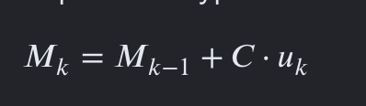

Связь с теорией алгоритмов
Теория сетей Петри тесно связана с теорией алгоритмов при анализе фундаментальных свойств систем:
- Проблема достижимости (Разрешима): Вопрос о том, достижима ли конкретная маркировка M из начальной M0, алгоритмически разрешим, хотя и является сложным (требует построения дерева покрытия или анализа базисных решений).
- Проблема ограниченности (Разрешима): Вопрос о том, не превышает ли число токенов в каждой позиции заданного значения (отсутствие переполнения).
- Проблема живости (Разрешима): Определение того, может ли любой переход сети сработать в будущем (отсутствие глобальных тупиков).
- Проблема эквивалентности (Неразрешима): В общем случае алгоритмически неразрешимо определить, эквивалентны ли языки, порождаемые двумя произвольными сетями Петри.

НИЖНИИ ПОДЧЕРКИВАНИЯ - ЭТО НИЖНИЙ СИМВОЛ!!! Скоро разберусь как его ставить, а это типо степень “-” C^-

51. Классы эффективности алгоритмов.
Классы эффективности алгоритмов — это категории, которые описывают, как быстро растёт время выполнения алгоритма или объём используемой памяти при увеличении размера входных данных. Для их классификации используется асимптотическая нотация «О большое» (Big O notation), которая позволяет оценить порядок роста функции трудоёмкости алгоритма.

Основные классы сложности:
Константная сложность
O(1) – Количество операций не зависит от размера данных.
Пример: Доступ к элементу массива по индексу.
Логарифмическая сложность
O(log n) – На каждом шаге размер задачи уменьшается в несколько раз.
Пример: Двоичный поиск.
Линейная сложность
O(n) – Количество операций пропорционально числу элементов.
Пример: Поиск максимального элемента массива.
Линейно-логарифмическая сложность – O(n*log n)
Пример: Сортировка слиянием, Быстрая сортировка в среднем случае.
Квадратичная сложность
O(n^2) – Часто возникает при наличии двух вложенных циклов.
Пример: Сортировка пузырьком, Сортировка выбором.
Кубическая сложность
O(n^3) – Обычно соответствует трём вложенным циклам.
Пример: Алгоритм Флойда—Уоршелла.
Экспоненциальная сложность
O(2^n) – Характерна для полного перебора вариантов.
Пример: Рекурсивное решение задачи о рюкзаке без динамического программирования.
Факториальная сложность
O(n!) – Очень быстро растёт.
Пример: Полный перебор всех перестановок.
Сравнение классов эффективности
Если расположить основные классы по возрастанию сложности, получится следующая последовательность:
O(1) < O(logn) < O(n) < O(n*logn) < O(n^2) < O(n^3) < O(2^n) < O(n!)
Каждый следующий класс при больших значениях n работает значительно медленнее предыдущего.

52. Аналитическое доказательство разрешимости задачи нахождения максимума в произвольном массиве данных.
Что значит «разрешимость задачи»?
Разрешимость — это свойство задачи, означающее, что существует алгоритм, который решает эту задачу за конечное время для любого допустимого входа.
Если задача разрешима, значит:
- Можно построить алгоритм
- Алгоритм всегда завершится
- Алгоритм даст правильный ответ
Задача нахождения максимума в массиве разрешима. Более того, она относится к классу P (решается за полиномиальное время).
Аналитическое доказательство разрешимости
Чтобы доказать, что задача разрешима, нужно:
- Предъявить алгоритм (или хотя бы доказать, что он существует)
- Доказать, что он всегда заканчивается
- Доказать, что он даёт правильный ответ
Почему это называется «аналитическое доказательство»?
Потому что мы анализируем алгоритм математически, а не проверяем на примерах. Мы доказываем, что он работает для всех возможных входов, а не только для тех, на которых протестировали.
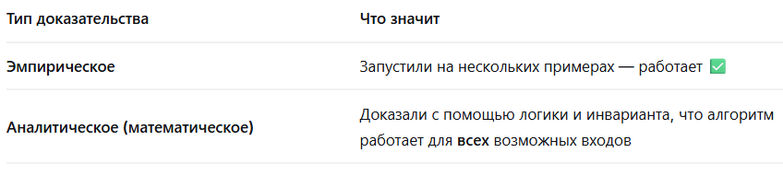
Постановка задачи
Вход: Произвольный массив A из n чисел (целых или вещественных), n≥1.
Выход: Максимальный элемент массива max(A).
Требование: Алгоритм должен работать для любого массива любого размера.
Алгоритм поиска максимума в массиве
- Взять первый элемент массива и запомнить его как текущий максимум.
- Начиная со второго элемента и до конца массива, повторять:
  - Сравнить текущий элемент с запомненным максимумом
  - Если текущий элемент больше максимума, обновить максимум
- После проверки всех элементов вернуть запомненный максимум.
Псевдокод
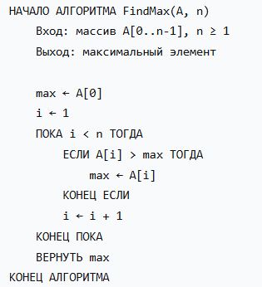
Доказательство корректности (через инвариант)
Метод инварианта — это основной способ верификации алгоритмов, содержащих циклы или рекурсию .
Основная проблема: Цикл может выполняться много раз, и нельзя вручную проверить каждую итерацию.
Решение: Нужно найти утверждение, которое:
- Истинно перед началом цикла.
- Остаётся истинным после каждой итерации цикла (т.е. сохраняется).
- Вместе с условием выхода из цикла даёт постусловие.
Инвариант — это свойство (утверждение), которое остаётся истинным на протяжении всей работы алгоритма, от начала до конца.
ДОКАЗАТЕЛЬСТВО
Инвариант цикла: max содержит максимальный элемент среди уже просмотренных элементов.
- База — перед входом в цикл i = 1, просмотрен элемент A[0], max = A[0]. Среди одного элемента он и есть максимум. Инвариант истинен.
- Сохранение — пусть инвариант истинен перед очередной итерацией. Тогда max — максимум среди A[0..i-1]. Сравниваем A[i] с max. Если A[i] > max, обновляем max. После итерации max становится максимумом среди A[0..i], а i увеличивается на 1. Инвариант сохраняется.
- Завершаемость — на каждой итерации i увеличивается на 1. Через n-1 шаг i = n, условие цикла i < n становится ложным, цикл завершается.
- Постусловие — при выходе из цикла i = n. Инвариант утверждает, что max — максимум среди A[0..n-1], то есть среди всех элементов массива. Это и есть требуемый результат.
Почему задача разрешима (вывод)?
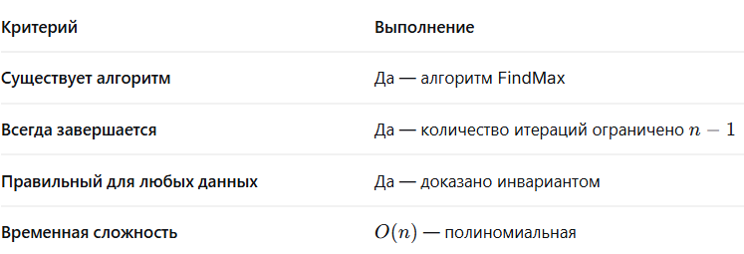
→ Задача разрешима и принадлежит классу P.
Можно ли решить задачу быстрее?
Любой алгоритм поиска максимума в произвольном неотсортированном массиве должен просмотреть каждый элемент хотя бы один раз.
Почему? Если элемент не просмотрен, он может оказаться максимальным, и мы ошибёмся.
Следовательно:
- Нижняя граница: Ω(n)
- Верхняя граница: O(n) (наш алгоритм)
→ Оптимальная сложность = Θ(n)
Быстрее, чем за O(n), задачу поиска максимума решить нельзя, потому что любой алгоритм обязан проверить все элементы массива.

53. Аналитический расчет и прогнозирование временной сложности алгоритмов.
Аналитический расчёт и прогнозирование временной сложности алгоритмов — это процесс оценки того, как время выполнения алгоритма зависит от размера входных данных.
Временная сложность алгоритма — это функция, показывающая, как изменяется количество выполняемых операций в зависимости от размера входных данных. Для её описания используется нотация Big O (асимптотическая нотация), которая позволяет описать верхнюю границу роста функции времени выполнения.
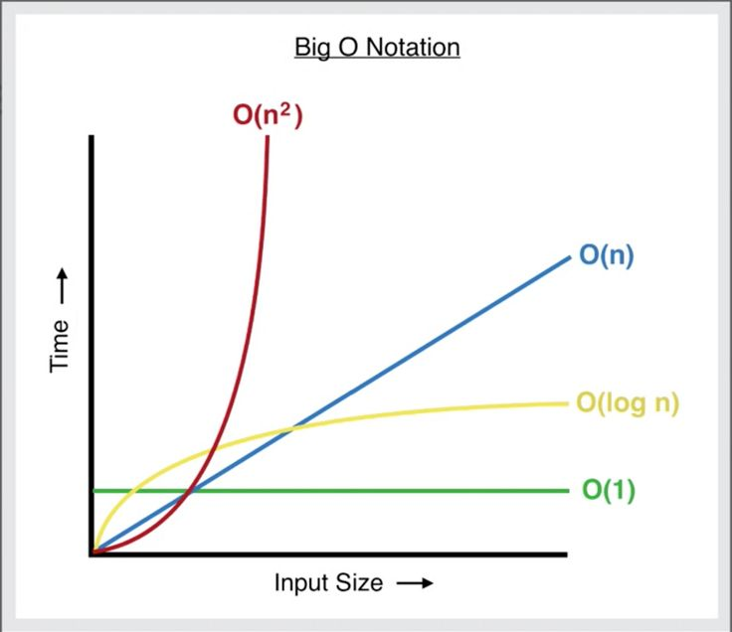
Обычно размер входных данных обозначается буквой: n
Под временной сложностью понимается не реальное время в секундах, а количество элементарных операций:
- сравнений;
- присваиваний;
- арифметических действий;
- обращений к памяти.
Поскольку скорость работы компьютеров различается, анализ проводится не в секундах, а в количестве операций.
Цель аналитического расчёта состоит в том, чтобы определить, насколько быстро растут затраты времени при увеличении объёма входных данных.
Асимптотический анализ
Асимптотический анализ — подход, который фокусируется на поведении алгоритма при стремлении размера входных данных к бесконечности.
При анализе алгоритмов обычно интересуются поведением функции при очень больших значениях n.
Малозначимые константы и слагаемые отбрасываются.
Например:
T(n)=5n+20
При больших n основную роль играет член 5n.
Поэтому записывают:
T(n)=O(n)
Аналитический расчёт сложности
Для вычисления сложности необходимо подсчитать количество выполняемых операций.
Прогнозирование времени выполнения
После нахождения сложности можно прогнозировать поведение алгоритма.
Предположим:
T(n)=n^2
Если размер данных увеличится в 10 раз:
(10n)^2=100n^2
Время работы увеличится примерно в 100 раз.
Методы анализа
- 1. Анализ структуры кода. Нужно выделить операцию, которая доминирует во времени исполнения. Например, в алгоритме сортировки это часто операция сравнения элементов. Затем подсчитать, сколько сравнений требуется для разных размеров входных данных, и определить зависимость.

- 2. Анализ циклов. Если цикл выполняется n раз, временная сложность будет O(n). Для вложенных циклов сложность складывается: например, если внешний цикл выполняется n раз, а внутренний — также n раз для каждой итерации внешнего, общая сложность составит O(n^2).

- 3. Рекурсивные алгоритмы. Для их анализа часто используют метод рекуррентных соотношений. Например, для алгоритма быстрой сортировки рекуррентное соотношение может иметь вид: T(n) = 2 · T(n/2) + O(n). Его можно решить с помощью мастер-теоремы, получив итоговую оценку O(n log n).

- 4. Метод рекурсивного дерева или подстановки.

54. Алгоритмы поиска подстроки: КМП, Бойер — Мур, Рабин — Карп.
Алгоритм Кнута—Морриса—Пратта (КМП)
Алгоритм Кнута—Морриса—Пратта был предложен в 1977 году учёными Дональдом Кнутом, Джеймсом Моррисом и Воном Праттом.
Главная идея алгоритма состоит в том, чтобы избежать повторного сравнения символов после возникновения несовпадения. КМП использует информацию о уже совпавших символах и позволяет определить, насколько можно сдвинуть образец без потери потенциальных совпадений.
Основой алгоритма является префикс-функция.
Для каждой позиции строки вычисляется длина наибольшего собственного префикса, который одновременно является суффиксом.
Время работы: O(n+m) - где n — длина текста, m — длина образца.
Память: O(m)

Обозначается:
pi[i] (это которая выглядит как 3,14)
где pi[i] — значение префикс-функции для позиции i.
Собственный префикс — это начало строки, не совпадающее со всей строкой. Суффикс — конец строки.
Процесс поиска:
- 1. По образцу строится префикс-функция.
- 2. Выполняется линейный проход по тексту, поддерживая длину текущего совпадения с префиксом образца.
- 3. При несовпадении символов используется информация из префикс-функции для определения величины сдвига образца.
Алгоритм Бойера — Мура
Основная идея: сравнение символов выполняется с конца образца, а не с начала, что позволяет пропускать большие участки текста при несовпадении.
Используются две эвристики для определения величины сдвига:
- 1. Эвристика стоп-символа. При несовпадении символа текста и образца алгоритм сдвигает шаблон так, чтобы «стоп-символ» (первый справа символ, отличный от соответствующего в образце) совпал с его правым вхождением в образце. Если стоп-символа в образце нет, сдвиг составляет всю длину образца.
- 2. Эвристика совпавшего суффикса. Учитывает ситуацию, когда совпал суффикс образца — позволяет выровнять в нём другое вхождение этого суффикса или, если его нет, — совпадающий префикс.
Время работы: в среднем O(n + m), если не используется таблица стоп-символов; с таблицей стоп-символов — O(n + m + |Σ|), где Σ — алфавит.
Особенности: особенно эффективен для длинных образцов и больших алфавитов.
Алгоритм Рабина — Карпа
Основная идея: вместо прямого сравнения символов используется хеширование. Для образца и подстрок текста вычисляются хеши, и при совпадении хешей выполняется дополнительная проверка посимвольно, чтобы избежать ошибок из-за коллизий.
Используются:
- Скользящая хеш-функция для эффективного пересчёта хеша при сдвиге «окна» по тексту.

- Полиномиальный хеш или другие кольцевые хеш-функции.

Время работы: в среднем — O(n + m), в худшем случае — O(n · m), если часто случаются коллизии.
Важно: совпадение хешей не гарантирует точного совпадения строк, поэтому всегда нужна дополнительная проверка.
Особенности: эффективен при поиске множественных шаблонов одинаковой длины.

55. Двоичные деревья поиска (BST), АВЛ-деревья, красно-чёрные деревья.
Двоичные деревья - деревья, в которых каждый узел имеет не более двух потомков: левого и правого.
Пример:
8
/ \
4 12
/ \ \
2 6 15
Двоичное дерево поиска (BST)
BST (Binary Search Tree) — это двоичное дерево, для которого выполняется специальное правило упорядочивания.
Для каждого узла дерева:
- все ключи в левом поддереве меньше ключа текущего узла;
- все ключи в правом поддереве больше ключа текущего узла.
Если узел содержит ключ k, то
forall(значок любое) x in Left(k): x < k
forall y in Right(k): y > k
Пример BST
8
/ \
3 10
/ \ \
1 6 14
/ \ /
4 7 13
Для вершины 8:
- слева находятся значения меньше 8;
- справа находятся значения больше 8.
Это свойство выполняется для каждого узла дерева.
Поиск в BST
Поиск начинается с корня.
Если искомое значение равно ключу узла, поиск завершён.
Если искомый ключ меньше текущего, переходим в левое поддерево.
Если больше — в правое.
Например, найдём число 13:
8 → 10 → 14 → 13
Поиск выполняется только по одной ветви дерева.
Вставка элемента
Новый элемент всегда добавляется как лист. Например, вставим число 5:
8
/ \
3 10
/ \
1 6
/
4
Сначала сравниваем:
5 < 8
5 > 3
5 < 6
5 > 4
Следовательно, 5 становится правым потомком вершины 4.
Удаление элемента
Существует три случая удаления.
- Удаляется лист
8
\ После удаления 10 будет:
10 8

- Узел имеет одного потомка
8
\ После удаления 10 будет:
10 8
\ \
15 15
- Узел имеет двух потомков
Удаляемый узел заменяется:
- максимальным элементом левого поддерева;
- либо минимальным элементом правого поддерева.
Чаще используется минимальный элемент правого поддерева.
Высота дерева
Высотой дерева называется длина самого длинного пути от корня до листа.
Если дерево хорошо сбалансировано:
h = log_2 n
Сложность BST
Для сбалансированного дерева:
Поиск: O(log n)
Вставка: O(log n)
Удаление: O(log n)
Для вырожденного дерева: O(n) (вырожденное дерево это когда 1-2-3-4)
Поэтому обычные BST не гарантируют эффективную работу.
АВЛ-деревья
АВЛ-дерево является первым самобалансирующимся двоичным деревом поиска. Оно было предложено в 1962 году советскими учёными Георгием Адельсоном-Вельским и Евгением Ландисом. Название AVL образовано из первых букв их фамилий.
АВЛ-дерево сохраняет все свойства обычного BST, но дополнительно следит за тем, чтобы дерево оставалось сбалансированным.
Основное правило АВЛ-дерева заключается в том, что для каждой вершины разность высот левого и правого поддеревьев не должна превышать единицы.
Для контроля используется специальная величина — фактор баланса:
BF=h{left}-h{right}
Для корректного АВЛ-дерева допустимы только значения:
BF = -1; 0; 1
Если после вставки или удаления элемента условие нарушается, дерево необходимо перестроить.
Повороты в АВЛ-деревьях
Для восстановления баланса используются специальные операции, называемые поворотами.
Поворот представляет собой локальное изменение структуры дерева, которое не нарушает свойство двоичного дерева поиска.
Существует четыре основных типа поворотов:
- LL (малый правый поворот);
- RR (малый левый поворот);
- LR (большой левый-правый поворот);
- RL (большой правый-левый поворот).
Например, если дерево стало слишком «тяжёлым» слева:
30 выполняется правый поворот, после
/ которого структура принимает вид:
20. 20
/ / \
10 10 30
После поворота высота дерева уменьшается и баланс восстанавливается.
Преимущества и недостатки АВЛ-деревьев
Главным преимуществом АВЛ-деревьев является очень хорошая сбалансированность. Благодаря этому поиск выполняется максимально быстро.
Высота дерева остаётся логарифмической:
h = O(log n)
Поэтому операции поиска, вставки и удаления имеют сложность:
O(log n)
Однако строгие требования к балансу приводят к тому, что после вставок и удалений приходится часто выполнять повороты. Это делает модификацию дерева несколько более дорогой по сравнению с другими структурами.
Красно-чёрные деревья
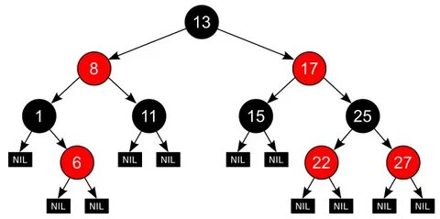

Красно-чёрное дерево также является самобалансирующимся двоичным деревом поиска, однако поддерживает баланс менее строго, чем АВЛ-дерево.
Каждый узел такого дерева дополнительно имеет цвет:
- красный;
- чёрный.
Цвет не влияет на поиск элементов, а используется только для контроля структуры дерева.
Красно-чёрное дерево должно удовлетворять нескольким правилам.
- каждый узел имеет один из двух цветов.
- корень дерева всегда чёрный.
- все листья считаются чёрными.
- у красного узла не может быть красного потомка. Это означает, что две красные вершины никогда не могут располагаться подряд.
Любой путь от некоторого узла до листьев должен содержать одинаковое количество чёрных вершин.
Высота красно-чёрного дерева
Высота всегда ограничена сверху выражением
h ≤ 2log2(n+1)
Это означает, что даже в худшем случае высота растёт логарифмически, а операции поиска, вставки и удаления продолжают выполняться эффективно.
Балансировка красно-чёрного дерева
Для восстановления свойств используются два механизма:
- Перекрашивание узлов.
- Повороты дерева.
В отличие от АВЛ-деревьев, где балансировка основана только на поворотах, красно-чёрные деревья часто могут восстановить баланс простым изменением цветов вершин. Благодаря этому операции вставки и удаления обычно выполняются быстрее.

56. Динамическое программирование: принцип Беллмана, задачи о рюкзаке, LCS, редакционное расстояние.
Динамическое программирование — метод решения задач, основанный на разбиении задачи на более мелкие подзадачи и сохранении результатов их решения, чтобы не вычислять их повторно. Применяется для решения задач оптимизации, когда необходимо найти наилучшее решение среди множества возможных вариантов.
Общая схема динамического программирования состоит из следующих этапов:
- Определение состояния.
- Определение рекуррентного соотношения.
- Задание начальных условий.
- Последовательное заполнение таблицы.
- Получение ответа из последней ячейки.
Главная идея заключается в том, что значение каждой новой ячейки вычисляется через уже найденные значения.
Принцип Беллмана
Оптимальная стратегия обладает тем свойством, что независимо от первоначального состояния и принятого решения последующие решения должны образовывать оптимальную стратегию относительно состояния, полученного после первого решения.
Суть: Оптимальное решение всей задачи содержит в себе оптимальные решения всех её подзадач.
Задача о рюкзаке
Классифицируется как NP-полная – не найдено точного алгоритма, работающего за полиномиальное время для любых данных
Имеется рюкзак ограниченной вместимости и набор предметов. Каждый предмет характеризуется двумя параметрами: весом и стоимостью. Необходимо выбрать такой набор предметов, чтобы суммарный вес не превышал вместимость рюкзака, а общая стоимость была максимально возможной.
Рюкзак 0/1
Каждый предмет можно взять только один раз.
вес - wi
стоимость - ci
Определим состояние:
dp[i][j]
где i — количество рассмотренных предметов, а j— допустимый вес.
Значение dp[i][j] показывает максимальную стоимость, которую можно получить.
Если предмет не берётся:
dp[i][j]=dp[i−1][j]
Если предмет берётся:
dp[i][j]=dp[i−1][j−wi]+ci
Первый вариант заключается в том, чтобы не брать данный предмет. Тогда максимальная стоимость остаётся такой же, как и для предыдущих предметов. Второй вариант предполагает включение предмета в рюкзак. В этом случае к стоимости уже найденного оптимального решения добавляется стоимость текущего предмета.
Тогда рекуррентная формула имеет вид:
dp[i][j]=max⁡(dp[i−1][j], dp[i−1][j−wi]+ci)
Начальные условия:
dp[0][j]=0
dp[0][j]=0
Ответ находится в ячейке:
dp[n][W]
Для каждого веса выбирается наиболее выгодный из этих вариантов. Постепенно таблица заполняется от самых простых случаев к более сложным. После завершения заполнения таблицы в её последней ячейке будет находиться ответ задачи.
Сложность алгоритма:
O(nW), где n — количество предметов, а W — вместимость рюкзака.

Наибольшая общая подпоследовательность (LCS)
LCS (Longest Common Subsequence) — это задача поиска самой длинной последовательности элементов, которая встречается в двух (или более) строках в том же порядке, но не обязательно непрерывно.
Пусть имеются две строки:
X=x1x2…xn и Y=y1y2…ym
Необходимо найти максимальную по длине подпоследовательность, присутствующую в обеих строках.
Для решения вводится состояние
dp[i][j] — длина LCS для первых i символов первой строки и первых j символов второй.
Если последние символы совпадают: x_{i}=y_{j,} то длина общей подпоследовательности увеличивается на единицу.
Формула:
dp[i][j]=dp[i−1][j−1]+1
Если символы различны: xi≠yj, то выбирается лучший из двух вариантов:
dp[i][j]=max⁡(dp[i−1][j], dp[i][j−1])
Начальные условия:
dp[i][0]=0, dp[0][j]=0.
Ответ: dp[n][m].
Сложность: O(nm)
Редакционное расстояние (расстояние Левенштейна)
Редакционное расстояние показывает минимальное количество операций, необходимых для преобразования одной строки в другую.
Разрешены операции:
- вставка символа;
- удаление символа;
- замена символа.
Например, строку «кот» можно преобразовать в строку «кит» с помощью одной операции замены буквы «о» на букву «и». Следовательно, расстояние Левенштейна между этими строками равно единице.
Пусть имеются строки:
A=a_1a_2…a_n
и
B=b_1b_2… b_m.
Определим состояние:
dp[i][j] — минимальное количество операций для преобразования первых i символов строки A в первые j символов строки B.
Если символы совпадают:
a_i=b_j,
то
dp[i][j]=dp[i-1][j-1].
Если символы различны, рассматриваются три варианта:
Удаление:
dp[i-1][j]+1.
Вставка:
dp[i][j-1]+1.
Замена:
dp[i-1][j-1]+1.
Рекуррентная формула:
dp[i][j]=min(dp[i-1][j]+1,dp[i][j-1]+1, dp[i-1][j-1]+cost)
где
cost= 0, a_i = b_j и cost= 1, a_i не равно b_j
Начальные условия:
dp[i][0]=i,
dp[0][j]=j.
Ответ: dp[n][m].
Сложность алгоритма: O(nm).

57. Алгоритмы на потоках: Форд — Фалкерсон, Эдмондс — Карп, теорема о максимальном потоке и минимальном разрезе.
Для вершины х множество всех входящих в нее ребер обозначается через E+(x), а множество выходящих - через Е- (x).

Сетью называется орграф, в котором
• каждому ребру е приписано положительное число с(е) , называемое пропускной способностью ребра,
• выделены две вершины s и t, называемые соответственно источником и стоком, при этом E+(s) = Е-(t) = Ø - то есть из источника ребра только выходят, а в сток только входят.

Поток в графе - это распределение некоторого количества ресурса (например, жидкости или информации) по ребрам графа. каждое ребро имеет определенную пропускную способность, которая указывает, сколько ресурса может пройти через это ребро за единицу времени.

1. Условие сохранения потока: для каждой вершины, кроме истока и стока, сумма потоков, входящих в эту вершину, равна сумме потоков, выходящих из нее. Это свойство называется свойством сохранения потока или законом Кирхгофа для потоков. Формально, для каждой вершины у графа, кроме истока и стока, выполняется следующее равенство:
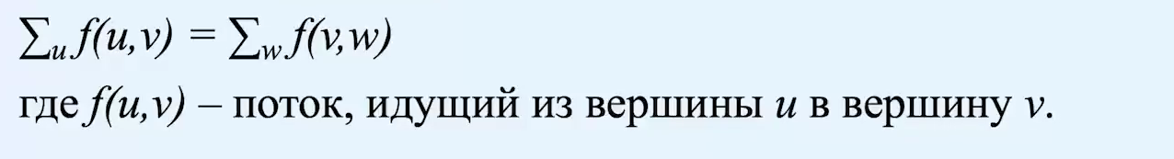

2. Условие ограничения пропускной способности: поток через каждое ребро не превышает его пропускной способности.
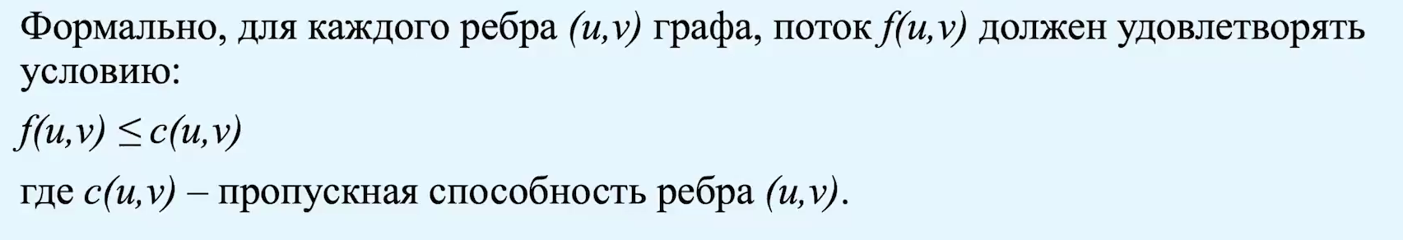
Истоком (source) называется вершина, из которой начинается поток, а стоком (sink) - вершина, в которую поток должен попасть. Часто истоком является вершина с нулевой входящей степенью, а стоком - вершина с нулевой исходящей степенью.
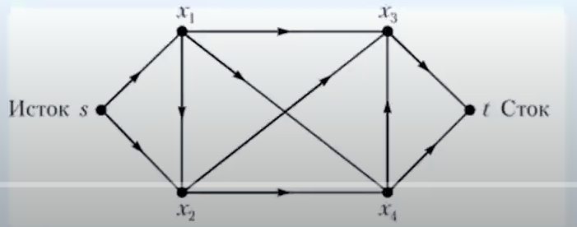
Максимальный поток - это максимальное количество единиц потока, которое может пройти от истока к стоку в заданном графе. Он представляет собой сумму потоков через все ребра, и его значение ограничено пропускной способностью ребер.
Максимальный поток может быть представлен в виде функции f(u,v), где f(u,v) - поток, текущий через ребро (и, v).
Минимальный разрез - это разделение вершин графа на две части, такое что исток находится в одной части, а сток - в другой. Минимальный разрез определяет минимальную пропускную способность, которая необходима для перевода потока от истока к стоку.

Теорема о максимальном потоке:
Максимальное значение потока в сети равно минимальной пропускной способности разреза.
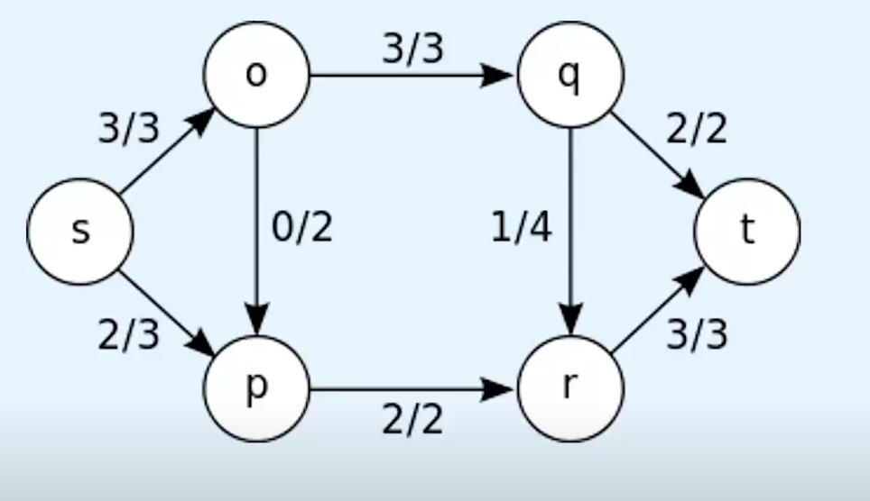
в дроби числитель - это пропускная способность ребра
а знаменатель - величина потока на этом ребре.
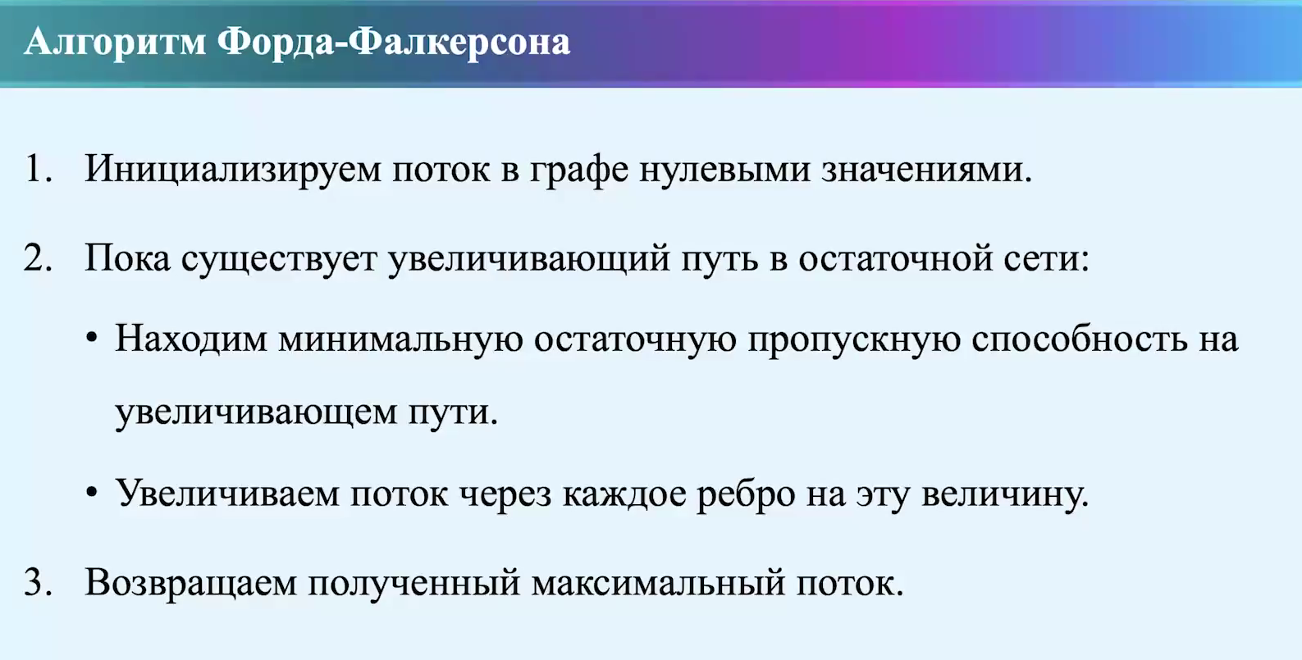
Сложность:
O(E*F)
E - число ребер
F - величина макс. потока
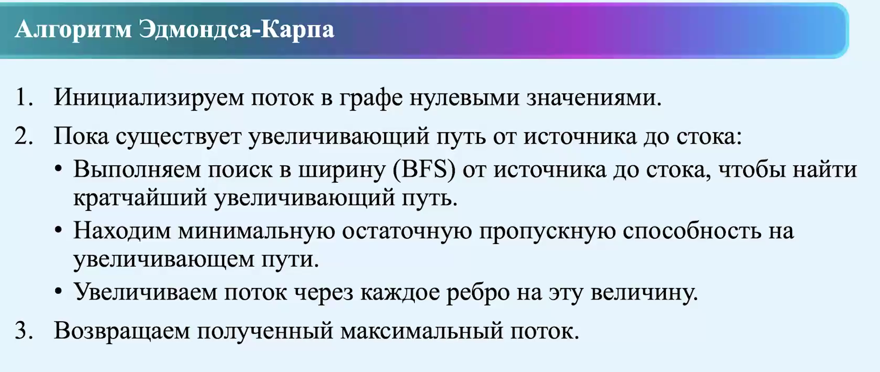
Сложность:
O(VE²)
V - число вершин
E - число ребер

Применение потока в графе:
- транспортные сети
- максимальное паросочетание
- планирование задач
- анализ соцсетей

58. Квантовые алгоритмы (Шора, Гровера) — как пример принципиально иной модели вычислений.
Квантовые алгоритмы Шора и Гровера представляют собой принципиально иную модель основанную на принципах квантовой механики. Они демонстрируют возможность существенного ускорения решения определённых задач за счёт использования таких явлений, как суперпозиция, запутанность и интерференция.

Алгоритм Шора
Разработан Питером Шором в 1994 году. Предназначен для факторизации — разложения больших целых чисел на простые множители.

Основная идея — сведение задачи к поиску периода функции и использование квантового параллелизма и интерференции для эффективного нахождения этого периода. Зная период, можно найти простые множители числа.

Практическое значение велико, так как факторизация — фундаментальная операция в криптографии. Алгоритм Шора может поставить под угрозу безопасность многих современных систем, основанных на сложности факторизации (например, RSA).

Временная сложность алгоритма Шора — O(log^3 N), где N — число, которое нужно факторизовать. Это значительно быстрее классических алгоритмов, требующих экспоненциального времени.

Для реализации требуется достаточно большой и стабильный квантовый компьютер с большим количеством кубитов и низким уровнем ошибок.

Алгоритм Гровера
Предложен Ловом Гровером в 1996 году. Предназначен для поиска в неструктурированных базах данных.

Основная идея — использование квантовой суперпозиции и интерференции для повышения вероятности выбора правильного элемента. Алгоритм основан на амплитудном усилении — последовательном использовании двух операторов: оракула (отмечает искомый элемент инверсией фазы) и диффузии (инвертирует амплитуды относительно среднего значения).

Сложность алгоритма — O(√(N)), где N — размер пространства поиска. Это квадратичное ускорение по сравнению с классическими методами, которые в случае неупорядоченной базы данных требуют линейного времени.

Потенциальные применения включают поиск в больших базах данных, оптимизацию, распознавание образов, а также задачи в химии (ускорение поиска молекулярных конфигураций).

Особенности квантовых алгоритмов:
Квантовый параллелизм. Кубиты могут одновременно обрабатывать множество состояний, что даёт экспоненциальный прирост в скорости выполнения задач по сравнению с классическими алгоритмами.
Интерференция. Взаимодействие вероятностей различных квантовых состояний позволяет усиливать вероятность правильных ответов.
Унитарные преобразования. Базовые операции над кубитами представлены в виде матриц, которые преобразуют состояния и обеспечивают корректность вычислений.
Вероятностный характер. Результат квантового алгоритма даётся с определённой вероятностью, но алгоритмы можно улучшать, чтобы эта вероятность приближалась к единице.

